



**The Hate U Give**

Begleitmaterial für den Unterricht   
von FILM+SCHULE NRW



**Impressum**

**Herausgeber**

FILM+SCHULE NRW

LWL-Medienzentrum für Westfalen

Fürstenbergstraße 13-15

48147 Münster

**Autorin**

Ann Kristin vom Ort  
Wissenschaftliche Referentin FILM+SCHULE NRW

**Redaktion**

Uwe LeonhardtGeschäftsführer FILM+SCHULE NRW

Jelka Luckfiel

Pädagogische Referentin FILM+SCHULE NRW

**Gestaltung**

Ann Kristin vom Ort

Wissenschaftliche Referentin FILM+SCHULE NRW

Melina Jasmine Kalwey  
Studentische Volontärin FILM+SCHULE NRW

**Foto Titelseite** © Katholisches Filmwerk GmbH (kfw)

Das gesamte Material unterliegt folgenden Lizenzbedingungen:

FILM+SCHULE NRW ist eine gemeinsame Initiative des Ministeriums für Schule und Bildung des Landes Nordrhein-Westfalen und des LWL-Medienzentrums für Westfalen.





**Starr**

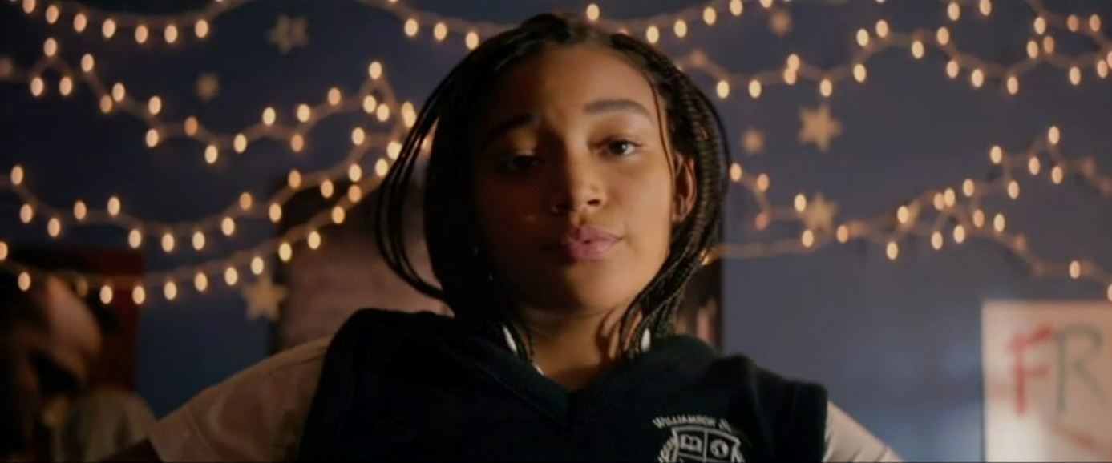

1. Direkt zu Beginn des Films lernst du die High-School-Schülerin Starr Carter und ihre Familie kennen (Timecode: 00:03:10-00:06:24).
2. Schaue dir den Filmausschnitt in Ruhe an. Wie wirkt Starr in dieser Szene auf dich und warum? Wähle drei Adjektive, die Starr aus deiner Sicht treffend beschreiben und begründe deine Auswahl knapp.

* \_\_\_\_\_\_\_\_\_\_\_\_\_\_\_\_\_\_\_\_\_, weil \_\_\_\_\_\_\_\_\_\_\_\_\_\_\_\_\_\_\_\_\_\_\_\_\_\_\_\_\_\_\_\_\_\_\_
* \_\_\_\_\_\_\_\_\_\_\_\_\_\_\_\_\_\_\_\_\_, weil \_\_\_\_\_\_\_\_\_\_\_\_\_\_\_\_\_\_\_\_\_\_\_\_\_\_\_\_\_\_\_\_\_\_\_
* \_\_\_\_\_\_\_\_\_\_\_\_\_\_\_\_\_\_\_\_\_, weil \_\_\_\_\_\_\_\_\_\_\_\_\_\_\_\_\_\_\_\_\_\_\_\_\_\_\_\_\_\_\_\_\_\_\_

1. Betrachte das Filmstill oben. Nutze die App TopShot, um dich über Einstellungsgrößen und Kameraperspektiven zu informieren.

In welcher Einstellungsgröße und Kameraperspektive wird Starr hier gezeigt und welche Wirkung wird dadurch erzeugt? Notiere deine Antworten in Stichpunkten.

Einstellungsgröße: \_\_\_\_\_\_\_\_\_\_\_\_\_\_\_\_\_\_\_\_\_\_\_\_\_\_\_\_\_\_\_\_\_\_\_\_\_\_\_\_\_

Wirkung: \_\_\_\_\_\_\_\_\_\_\_\_\_\_\_\_\_\_\_\_\_\_\_\_\_\_\_\_\_\_\_\_\_\_\_\_\_\_\_\_\_

Kameraperspektive: \_\_\_\_\_\_\_\_\_\_\_\_\_\_\_\_\_\_\_\_\_\_\_\_\_\_\_\_\_\_\_\_\_\_\_\_\_\_\_\_\_

Wirkung: \_\_\_\_\_\_\_\_\_\_\_\_\_\_\_\_\_\_\_\_\_\_\_\_\_\_\_\_\_\_\_\_\_\_\_\_\_\_\_\_\_

1. In Starrs Zimmer gibt es viele Gegenstände, die zu ihrer Charakterisierung beitragen. In der Tabelle unten findest du einige Filmstills aus der Szene.
2. Benenne jeweils den im Bild gezeigten Gegenstand und erläutere knapp, welche Bedeutung er für Starr hat bzw. was er über Starr aussagt.
3. Auch die Farben spielen eine wichtige Rolle. Notiere, welche Farben im jeweiligen Filmstill vorkommen, welche Wirkung sie haben, und welche Funktion sie für die Darstellung von Starr erfüllen.

|  |  |
| --- | --- |
| **Filmstill** | **Analyseaspekte a) und b)** |
| V:\Film_und_Schule\Unterrichtsmaterial+Tools\Ausgezeichnet!\Unterrichtsmaterial\Ausgezeichnet!_Arbeitsblattsets\The Hate U Give\Bildmaterial\Starr Freunde Familie\Starr_Gegegnstaende1_00-03-10.jpg | **Gegenstand und Bedeutung:**  **Farben, Wirkung und Funktion:** |
| V:\Film_und_Schule\Unterrichtsmaterial+Tools\Ausgezeichnet!\Unterrichtsmaterial\Ausgezeichnet!_Arbeitsblattsets\The Hate U Give\Bildmaterial\Starr Freunde Familie\Starr_Gegegstaende2_00-03-12.jpg | **Gegenstand und Bedeutung:**  **Farben, Wirkung und Funktion:** |
| V:\Film_und_Schule\Unterrichtsmaterial+Tools\Ausgezeichnet!\Unterrichtsmaterial\Ausgezeichnet!_Arbeitsblattsets\The Hate U Give\Bildmaterial\Starr Freunde Familie\Starr_Gegegstaende3_00-03-13.jpg | **Gegenstand und Bedeutung:**  **Farben, Wirkung und Funktion:** |
| V:\Film_und_Schule\Unterrichtsmaterial+Tools\Ausgezeichnet!\Unterrichtsmaterial\Ausgezeichnet!_Arbeitsblattsets\The Hate U Give\Bildmaterial\Starr Freunde Familie\Starr_Gegegstaende4_00-03-21.jpg | **Gegenstand und Bedeutung:**  **Farben, Wirkung und Funktion:** |
| V:\Film_und_Schule\Unterrichtsmaterial+Tools\Ausgezeichnet!\Unterrichtsmaterial\Ausgezeichnet!_Arbeitsblattsets\The Hate U Give\Bildmaterial\Starr Freunde Familie\Starr_Gegenstaende5_00-03-22.jpg | **Gegenstand und Bedeutung:**  **Farben, Wirkung und Funktion:** |

1. Der Film erzählt mithilfe spezieller Erzähltechniken aus Starrs Perspektive. Informiere dich darüber in der Infobox und beantworte die nachfolgenden Fragen.
2. Welche Wirkung hat das Voice Over von Starr auf dich und welche Funktion übernimmt es für die Erzählung im Film?

\_\_\_\_\_\_\_\_\_\_\_\_\_\_\_\_\_\_\_\_\_\_\_\_\_\_\_\_\_\_\_\_\_\_\_\_\_\_\_\_\_\_\_\_\_\_\_\_\_\_\_\_\_\_\_\_\_\_\_\_\_\_\_\_\_\_\_\_\_\_\_\_\_\_\_\_\_\_\_\_\_\_\_\_\_\_\_\_\_\_\_\_\_\_\_\_\_\_\_\_\_\_\_\_\_\_\_\_\_\_\_\_\_\_\_\_\_\_\_\_\_\_\_\_\_\_\_\_\_\_\_\_\_\_\_\_\_\_\_\_\_\_\_\_\_\_\_\_\_\_\_\_\_\_\_\_\_\_\_\_\_\_\_\_\_\_\_\_\_\_\_\_\_\_\_\_\_\_\_\_\_\_\_\_\_\_\_\_\_\_\_\_\_\_\_\_\_\_\_\_\_\_\_\_\_\_\_\_\_\_\_\_\_\_\_\_\_\_\_\_\_\_\_\_\_\_\_\_\_\_\_\_\_\_\_\_\_\_\_\_\_\_\_\_\_\_\_\_\_\_\_\_

1. Starr sagt zu Beginn: „Starr mit zwei R, den Namen hab ich von meinem Daddy. Und fragt mich nicht, wofür das zweite R steht.“ Sie durchbricht dabei die sogenannte vierte Wand. Fühlst du dich dadurch als Teil von Starrs Welt? Begründe.

\_\_\_\_\_\_\_\_\_\_\_\_\_\_\_\_\_\_\_\_\_\_\_\_\_\_\_\_\_\_\_\_\_\_\_\_\_\_\_\_\_\_\_\_\_\_\_\_\_\_\_\_\_\_\_\_\_\_\_\_\_\_\_\_\_\_\_\_\_\_\_\_\_\_\_\_\_\_\_\_\_\_\_\_\_\_\_\_\_\_\_\_\_\_\_\_\_\_\_\_\_\_\_\_\_\_\_\_\_\_\_\_\_\_\_\_\_\_\_\_\_\_\_\_\_\_\_\_\_\_\_\_\_\_\_\_\_\_\_\_\_\_\_\_\_\_\_\_\_\_\_\_\_\_\_\_\_\_\_\_\_\_\_\_\_\_\_\_\_\_\_\_\_\_\_\_\_\_\_\_\_\_\_\_\_\_\_\_\_

**Info**



**Erzähltechniken – Hinweise und Tipps**

**Voice-Over** Ein Charakter oder ein/e Erzähler\*in redet „aus dem Off“, d.h. es ist nur seine oder ihre Stimme zu hören, im Bild ist nicht zu sehen, dass gesprochen wird.

**Direkte Anrede /** Die Zuschauer\*innen werden direkt angesprochen und

**Breaking the 4th** angeschaut. Im Film wird i.d.R. die Illusion geschaffen,

**Wall** dass sich die Handlung in geschlossenen Räumen abspielt und die Zuschauer\*innen sich nicht innerhalb dieser Räume befinden. Durch die direkte Anrede wird mit dieser Erzählkonvention gebrochen.

**Starrs Familie**

Im selben Filmausschnitt (00:03:10-00:06:24) erfährst du auch viel über Starrs Familie. Mache dir in Stichpunkten Notizen zu den einzelnen Familienmitgliedern.

|  |  |
| --- | --- |
| **Maverick** |  |
| V:\Film_und_Schule\Unterrichtsmaterial+Tools\Ausgezeichnet!\Unterrichtsmaterial\Ausgezeichnet!_Arbeitsblattsets\The Hate U Give\Bildmaterial\Starr Freunde Familie\Maverick_Quadrat_00-04-22.jpg |
|  |  |
| **Lisa** |  |
| V:\Film_und_Schule\Unterrichtsmaterial+Tools\Ausgezeichnet!\Unterrichtsmaterial\Ausgezeichnet!_Arbeitsblattsets\The Hate U Give\Bildmaterial\Starr Freunde Familie\Lisa_Quadrat_00-04-00.jpg |
|  |  |
| **Seven** |  |
| V:\Film_und_Schule\Unterrichtsmaterial+Tools\Ausgezeichnet!\Unterrichtsmaterial\Ausgezeichnet!_Arbeitsblattsets\The Hate U Give\Bildmaterial\Starr Freunde Familie\Seven_Quadrat_00-04-12.jpg |
|  |  |
| **Sekani** |  |
| V:\Film_und_Schule\Unterrichtsmaterial+Tools\Ausgezeichnet!\Unterrichtsmaterial\Ausgezeichnet!_Arbeitsblattsets\The Hate U Give\Bildmaterial\Starr Freunde Familie\Sekani_Quadrat_00-03-39.jpg |

**Starr in der Schule**

1. Warum gehen Starr und ihre Brüder nicht auf die High School in ihrem Heimatstadtteil Garden Heights, sondern auf die Williamson Prep?

\_\_\_\_\_\_\_\_\_\_\_\_\_\_\_\_\_\_\_\_\_\_\_\_\_\_\_\_\_\_\_\_\_\_\_\_\_\_\_\_\_\_\_\_\_\_\_\_\_\_\_\_\_\_\_\_\_\_\_\_\_\_\_\_\_\_\_\_\_\_\_\_\_\_\_\_\_\_\_\_\_\_\_\_\_\_\_\_\_\_\_\_\_\_\_\_\_\_\_\_\_\_\_\_\_\_\_\_\_\_\_\_\_\_\_\_\_\_\_\_\_\_\_\_\_\_\_\_\_\_\_\_\_\_\_\_\_\_\_\_\_\_\_\_\_\_\_\_\_\_\_\_\_\_\_\_\_\_\_\_\_\_\_\_\_\_\_\_\_\_\_\_\_\_\_\_\_\_\_\_\_\_\_\_\_\_\_\_\_\_\_\_\_\_\_\_\_\_\_\_\_\_\_\_\_\_\_\_\_\_\_\_\_\_\_\_\_\_\_\_\_\_\_\_\_\_\_\_\_\_\_\_\_\_\_\_\_\_\_\_\_\_\_\_\_\_\_\_\_\_\_\_\_\_\_\_\_\_\_\_

1. Schaue dir den Filmausschnitt mit dem Timecode 00:06:24-00:12:40 an. Starr erzählt, dass sie in der Schule eine zweite Version von sich selbst ist.

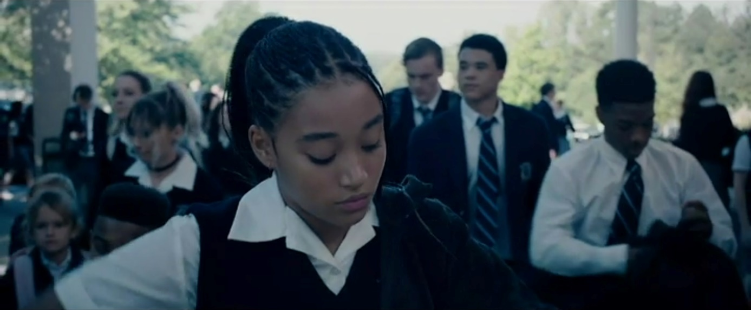

1. Schaue dir das Filmstill oben an. Welche Einstellungsgröße und Kameraperspektive werden eingesetzt und wie wirkt Starr dadurch? Notiere deine Lösungen in Stichpunkten.

Einstellungsgröße: \_\_\_\_\_\_\_\_\_\_\_\_\_\_\_\_\_\_\_\_\_\_\_\_\_\_\_\_\_\_\_\_\_\_\_\_\_\_\_\_\_

Wirkung: \_\_\_\_\_\_\_\_\_\_\_\_\_\_\_\_\_\_\_\_\_\_\_\_\_\_\_\_\_\_\_\_\_\_\_\_\_\_\_\_\_

Kameraperspektive: \_\_\_\_\_\_\_\_\_\_\_\_\_\_\_\_\_\_\_\_\_\_\_\_\_\_\_\_\_\_\_\_\_\_\_\_\_\_\_\_\_

Wirkung: \_\_\_\_\_\_\_\_\_\_\_\_\_\_\_\_\_\_\_\_\_\_\_\_\_\_\_\_\_\_\_\_\_\_\_\_\_\_\_\_\_

1. Vergleiche die Bildwirkung des Filmstills von Starr in ihrem Zuhause (Arbeitsblatt Starr) mit der Wirkung dieses Stills aus der Schule und erkläre, wie die Einstellungsgröße und Kameraperspektive die unterschiedlichen „Versionen“ von Starr bildlich verdeutlichen.

\_\_\_\_\_\_\_\_\_\_\_\_\_\_\_\_\_\_\_\_\_\_\_\_\_\_\_\_\_\_\_\_\_\_\_\_\_\_\_\_\_\_\_\_\_\_\_\_\_\_\_\_\_\_\_\_\_\_\_\_\_\_\_\_\_\_\_\_\_\_\_\_\_\_\_\_\_\_\_\_\_\_\_\_\_\_\_\_\_\_\_\_\_\_\_\_\_\_\_\_\_\_\_\_\_\_\_\_\_\_\_\_\_\_\_\_\_\_\_\_\_\_\_\_\_\_\_\_\_\_\_\_\_\_\_\_\_\_\_\_\_\_\_\_\_\_\_\_\_\_\_\_\_\_\_\_\_\_\_\_\_\_\_\_\_\_\_\_\_\_\_\_\_\_\_\_\_\_\_\_\_\_\_\_\_\_\_\_\_\_\_\_\_\_\_\_\_\_\_\_\_\_\_\_\_\_\_\_\_\_\_\_\_\_\_\_\_\_\_\_\_\_\_\_\_\_\_\_\_\_\_\_\_\_\_\_\_\_\_\_\_\_\_\_\_\_\_\_\_\_\_\_\_\_\_\_\_\_\_\_\_\_\_\_\_\_\_\_\_\_\_\_\_\_\_\_\_\_\_\_\_\_\_\_\_\_\_\_\_\_\_\_\_\_\_\_\_\_\_\_\_\_\_\_\_\_\_\_\_\_\_\_\_\_\_

1. Wodurch zeichnet sich die „Williamson Prep Starr“ aus? Halte ihre Eigenschaften in Stichpunkten fest.

\_\_\_\_\_\_\_\_\_\_\_\_\_\_\_\_\_\_\_\_\_\_\_\_\_\_\_\_\_\_\_\_\_\_\_\_\_\_\_\_\_\_\_\_\_\_\_\_\_\_\_\_\_\_\_\_\_\_\_\_\_\_\_\_\_\_\_\_\_\_\_\_\_\_\_\_\_\_\_\_\_\_\_\_\_\_\_\_\_\_\_\_\_\_\_\_\_\_\_\_\_\_\_\_\_\_\_\_\_\_\_\_\_\_\_\_\_\_\_\_\_\_\_\_\_\_\_\_\_\_\_\_\_\_\_\_\_\_\_\_\_\_\_\_\_\_\_\_\_\_\_\_\_\_\_\_\_\_\_\_\_\_\_\_\_\_\_\_\_\_\_\_\_\_\_\_\_\_\_\_\_\_\_\_\_\_\_\_\_\_\_\_\_\_\_\_\_\_\_\_\_\_\_\_\_\_\_\_\_\_\_\_\_\_\_\_\_\_\_\_\_\_\_\_\_\_\_\_\_\_\_\_\_\_\_\_\_\_\_\_\_\_\_\_\_\_\_\_\_\_\_\_\_\_\_\_\_\_\_\_\_\_\_\_\_\_\_\_\_\_\_\_\_\_\_\_\_\_\_\_\_\_\_\_\_\_\_\_\_\_\_\_\_\_\_\_\_\_\_\_\_\_\_\_\_\_\_\_\_\_\_\_\_\_\_\_\_\_\_\_\_\_\_\_\_\_\_\_\_\_\_\_\_\_\_\_\_\_\_\_\_\_\_\_\_\_\_\_\_\_\_\_\_\_\_\_\_\_\_\_\_\_\_\_\_\_\_\_\_\_\_\_\_\_\_\_\_\_\_\_\_\_\_\_\_\_\_\_\_\_\_\_\_\_\_\_\_\_\_\_\_\_\_\_\_\_\_\_\_\_\_\_\_\_\_\_\_\_\_\_\_\_\_\_\_\_\_\_\_\_\_\_\_\_\_\_\_\_\_\_\_\_\_\_\_\_\_\_\_\_\_\_\_\_\_\_\_\_\_\_\_\_\_\_\_\_\_\_\_\_\_\_\_\_\_\_\_\_\_\_\_\_\_\_\_\_\_\_\_\_\_\_\_\_\_\_\_\_\_\_\_\_\_\_\_\_\_\_\_\_\_\_\_\_\_\_\_\_\_\_\_\_\_\_\_\_\_\_\_\_\_\_\_\_\_\_\_\_\_\_\_\_\_\_\_\_\_\_\_\_\_\_\_\_\_\_\_\_\_\_\_\_\_\_\_\_\_\_\_\_\_\_\_\_\_\_\_\_\_\_\_\_\_\_\_\_\_\_\_\_\_\_\_\_\_\_\_\_\_\_\_\_\_\_\_\_\_\_\_\_\_\_\_\_\_\_\_\_\_\_\_\_\_\_\_\_\_\_\_\_\_\_\_\_\_\_\_\_\_\_\_\_\_\_\_\_\_\_\_\_\_\_\_\_\_\_\_\_\_\_\_\_\_\_\_\_\_\_\_\_\_\_\_\_\_\_\_\_\_\_\_\_\_\_\_\_\_\_\_\_\_\_\_\_\_\_\_\_\_\_\_\_\_\_\_\_\_\_\_\_\_\_\_\_\_\_\_\_\_\_\_\_\_\_\_\_\_\_\_\_\_\_\_\_\_\_\_\_\_\_\_\_\_\_\_\_\_\_\_\_\_\_\_\_\_\_

1. Starr sagt, dass sie sich selbst dafür hasst, sich in der Schule anders zu verhalten als zuhause.
2. Welche Gründe gibt Starr dafür an, es trotzdem zu tun?

\_\_\_\_\_\_\_\_\_\_\_\_\_\_\_\_\_\_\_\_\_\_\_\_\_\_\_\_\_\_\_\_\_\_\_\_\_\_\_\_\_\_\_\_\_\_\_\_\_\_\_\_\_\_\_\_\_\_\_\_\_\_\_\_\_\_\_\_\_\_\_\_\_\_\_\_\_\_\_\_\_\_\_\_\_\_\_\_\_\_\_\_\_\_\_\_\_\_\_\_\_\_\_\_\_\_\_\_\_\_\_\_\_\_\_\_\_\_\_\_\_\_\_\_\_\_\_\_\_\_\_\_\_\_\_\_\_\_\_\_\_\_\_\_\_\_\_\_\_\_\_\_\_\_\_\_\_\_\_\_\_\_\_\_\_\_\_\_\_\_\_\_\_\_\_\_\_\_\_\_\_\_\_\_\_\_\_\_\_\_\_\_\_\_\_\_\_\_\_\_\_\_\_\_\_\_\_\_\_\_\_\_\_\_\_\_\_\_\_\_\_\_\_\_\_\_\_\_\_\_\_\_\_\_\_\_\_\_\_\_\_\_\_\_\_\_\_\_\_\_\_\_\_\_\_\_\_\_\_\_\_\_\_\_\_\_\_\_\_\_\_\_\_\_\_\_\_\_\_\_\_\_\_\_\_\_\_\_\_\_\_\_\_\_\_\_\_\_\_\_\_\_\_\_\_\_\_\_\_\_\_\_\_\_\_

1. Kannst du Starrs Verhalten nachvollziehen? Und würdest du auch so handeln, oder würdest du mit der Situation anders umgehen? Begründe schriftlich.

\_\_\_\_\_\_\_\_\_\_\_\_\_\_\_\_\_\_\_\_\_\_\_\_\_\_\_\_\_\_\_\_\_\_\_\_\_\_\_\_\_\_\_\_\_\_\_\_\_\_\_\_\_\_\_\_\_\_\_\_\_\_\_\_\_\_\_\_\_\_\_\_\_\_\_\_\_\_\_\_\_\_\_\_\_\_\_\_\_\_\_\_\_\_\_\_\_\_\_\_\_\_\_\_\_\_\_\_\_\_\_\_\_\_\_\_\_\_\_\_\_\_\_\_\_\_\_\_\_\_\_\_\_\_\_\_\_\_\_\_\_\_\_\_\_\_\_\_\_\_\_\_\_\_\_\_\_\_\_\_\_\_\_\_\_\_\_\_\_\_\_\_\_\_\_\_\_\_\_\_\_\_\_\_\_\_\_\_\_\_\_\_\_\_\_\_\_\_\_\_\_\_\_\_\_\_\_\_\_\_\_\_\_\_\_\_\_\_\_\_\_\_\_\_\_\_\_\_\_\_\_\_\_\_\_\_\_\_\_\_\_\_\_\_\_\_\_\_\_\_\_\_\_\_\_\_\_\_\_\_\_\_\_\_\_\_\_\_\_\_\_\_\_\_\_\_\_\_\_\_\_\_\_\_\_\_\_\_\_\_\_\_\_\_\_\_\_\_\_\_\_\_\_\_\_\_\_\_\_\_\_\_\_\_\_\_\_\_\_\_\_\_\_\_\_\_\_\_\_\_\_\_\_\_\_\_\_\_\_\_\_\_\_\_\_\_\_\_\_\_\_\_\_\_\_\_\_\_\_\_\_\_\_\_\_\_\_\_\_\_\_\_\_\_\_\_\_\_\_\_\_\_\_\_\_\_\_\_\_\_\_\_\_\_\_\_\_\_\_\_\_\_\_\_\_\_\_\_\_\_\_\_\_\_\_\_\_\_\_\_\_\_\_\_\_\_\_\_\_\_\_\_\_\_\_\_\_\_\_\_\_\_\_\_\_\_\_\_\_\_\_\_\_\_\_\_\_\_\_\_\_\_\_\_\_\_\_\_\_\_\_\_\_\_\_\_\_\_\_\_\_\_\_\_\_\_\_\_\_\_\_\_\_\_\_\_\_\_\_\_\_\_\_\_\_\_\_\_\_\_\_\_\_\_\_\_\_\_\_\_\_\_\_\_\_\_\_\_\_\_\_\_\_\_\_\_\_\_\_\_\_\_\_\_\_\_\_\_\_\_\_\_\_\_\_\_\_\_\_\_\_\_\_\_\_\_\_\_\_\_\_\_\_\_\_\_\_\_\_\_\_\_\_\_\_\_\_\_\_\_\_\_\_\_\_\_\_\_\_\_\_\_\_\_\_\_\_\_\_\_\_\_\_\_\_\_\_\_\_\_\_\_\_\_\_\_\_\_\_\_\_\_\_\_\_\_\_\_\_\_\_\_\_\_\_\_\_\_\_\_\_\_\_\_\_\_\_\_\_\_\_\_\_\_\_\_\_\_\_\_\_\_\_\_\_\_\_\_\_\_\_\_\_\_\_\_\_\_\_\_\_\_\_\_\_\_\_\_\_\_\_\_\_\_\_\_\_\_\_\_\_\_\_\_\_\_\_\_\_\_\_\_\_\_\_\_\_\_\_\_\_\_\_\_\_\_\_\_\_\_\_\_\_\_\_\_\_\_\_\_\_\_\_\_\_\_

**Starrs Schulfreunde**

Im selben Filmausschnitt (00:06:24-00:12:40) erfährst du auch einiges über Starrs Schulfreunde. Mache dir in Stichpunkten Notizen zu ihnen.

|  |  |
| --- | --- |
| **Hailey** |  |
| V:\Film_und_Schule\Unterrichtsmaterial+Tools\Ausgezeichnet!\Unterrichtsmaterial\Ausgezeichnet!_Arbeitsblattsets\The Hate U Give\Bildmaterial\Starr Freunde Familie\Hailey_Quadrat_00-07-39.jpg |
|  |  |
| **Maya** |  |
| V:\Film_und_Schule\Unterrichtsmaterial+Tools\Ausgezeichnet!\Unterrichtsmaterial\Ausgezeichnet!_Arbeitsblattsets\The Hate U Give\Bildmaterial\Starr Freunde Familie\Maya_Quadrat_00-08-29.jpg |
|  |  |
| **Chris** |  |
| V:\Film_und_Schule\Unterrichtsmaterial+Tools\Ausgezeichnet!\Unterrichtsmaterial\Ausgezeichnet!_Arbeitsblattsets\The Hate U Give\Bildmaterial\Starr Freunde Familie\Chris_Quadrat_00-09-05.jpg |

**Farben im Film**

**Zwei Welten**

Starr lebt in zwei Welten. Direkt zu Beginn des Films lernst du sowohl ihr Heimatstadtviertel Garden Heights als auch die High School Williamson Prep kennen.

1. In der Tabelle auf den nachfolgenden Seiten findest du mehrere Filmstills aus den entsprechenden Szenen. Die ersten drei Stills zeigen Garden Heights, die drei nachfolgenden die Williamson Prep.
2. Schaue dir die Bilder in Ruhe an. Trage in die rechte Tabellenspalte ein, welche Farben das jeweilige Filmstill dominieren.
3. Nutze die App TopShot, um dich in der Rubrik „Look“ über die Wirkung unterschiedlicher Farbfilter im Film zu informieren. Welche Wirkung hat der Look „Kalt“?

\_\_\_\_\_\_\_\_\_\_\_\_\_\_\_\_\_\_\_\_\_\_\_\_\_\_\_\_\_\_\_\_\_\_\_\_\_\_\_\_\_\_\_\_\_\_\_\_\_\_\_\_\_\_\_\_\_\_\_\_\_\_\_

1. 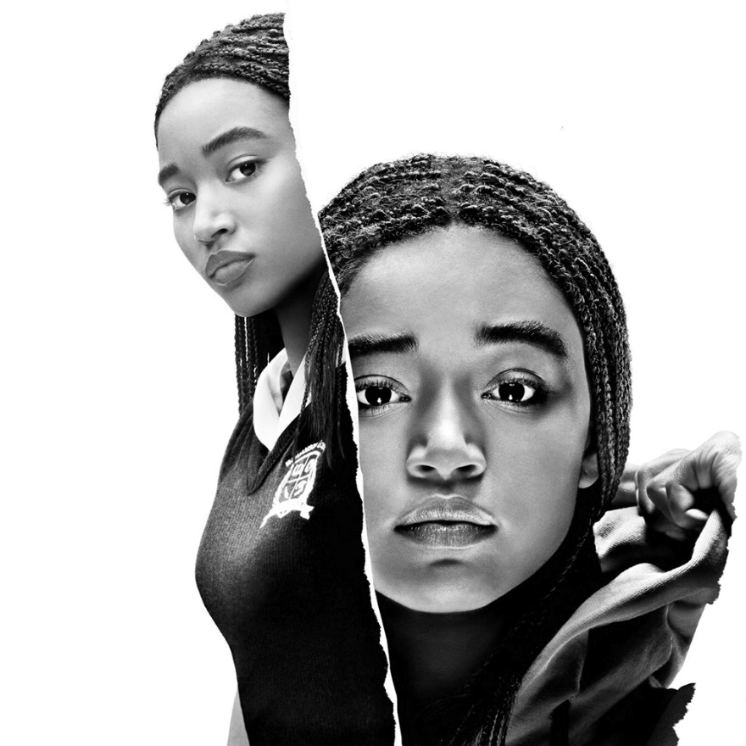Ergänze im Anschluss daran in der rechten Spalte der Tabelle, wie das jeweilige Filmstill durch den Farbeinsatz auf dich wirkt. Beziehe deine gewonnenen Erkenntnisse aus Aufgabe b) hier mit ein.

|  |  |
| --- | --- |
| **Filmstill** | **Farbanalyse a) und c)** |
| V:\Film_und_Schule\Unterrichtsmaterial+Tools\Ausgezeichnet!\Unterrichtsmaterial\Ausgezeichnet!_Arbeitsblattsets\The Hate U Give\Bildmaterial\Farben im Film\GardenHeights1_00-05-09.jpg | **Farben:**  **Wirkung:** |
| V:\Film_und_Schule\Unterrichtsmaterial+Tools\Ausgezeichnet!\Unterrichtsmaterial\Ausgezeichnet!_Arbeitsblattsets\The Hate U Give\Bildmaterial\Farben im Film\GardenHeights2_00-05-55.jpg | **Farben:**  **Wirkung:** |
| V:\Film_und_Schule\Unterrichtsmaterial+Tools\Ausgezeichnet!\Unterrichtsmaterial\Ausgezeichnet!_Arbeitsblattsets\The Hate U Give\Bildmaterial\Farben im Film\GardenHeights3_00-05-59.jpg | **Farben:**  **Wirkung:** |

|  |  |
| --- | --- |
| **Filmstill** | **Farbanalyse a) und c)** |
| V:\Film_und_Schule\Unterrichtsmaterial+Tools\Ausgezeichnet!\Unterrichtsmaterial\Ausgezeichnet!_Arbeitsblattsets\The Hate U Give\Bildmaterial\Farben im Film\WilliamsonPrep1_00-06-25.jpg | **Farben:**  **Wirkung:** |
| V:\Film_und_Schule\Unterrichtsmaterial+Tools\Ausgezeichnet!\Unterrichtsmaterial\Ausgezeichnet!_Arbeitsblattsets\The Hate U Give\Bildmaterial\Farben im Film\WilliamsonPrep2_00-06-28.jpg | **Farben:**  **Wirkung:** |
| V:\Film_und_Schule\Unterrichtsmaterial+Tools\Ausgezeichnet!\Unterrichtsmaterial\Ausgezeichnet!_Arbeitsblattsets\The Hate U Give\Bildmaterial\Farben im Film\WilliamsonPrep3_00-08-45.jpg | **Farben:**  **Wirkung:** |

1. Erläutere schriftlich, wie die Unterschiede zwischen den beiden Welten filmisch dargestellt werden. Stelle hierzu einen ausführlichen Vergleich zwischen diesen beiden Filmstills aus Aufgabe 1 an:

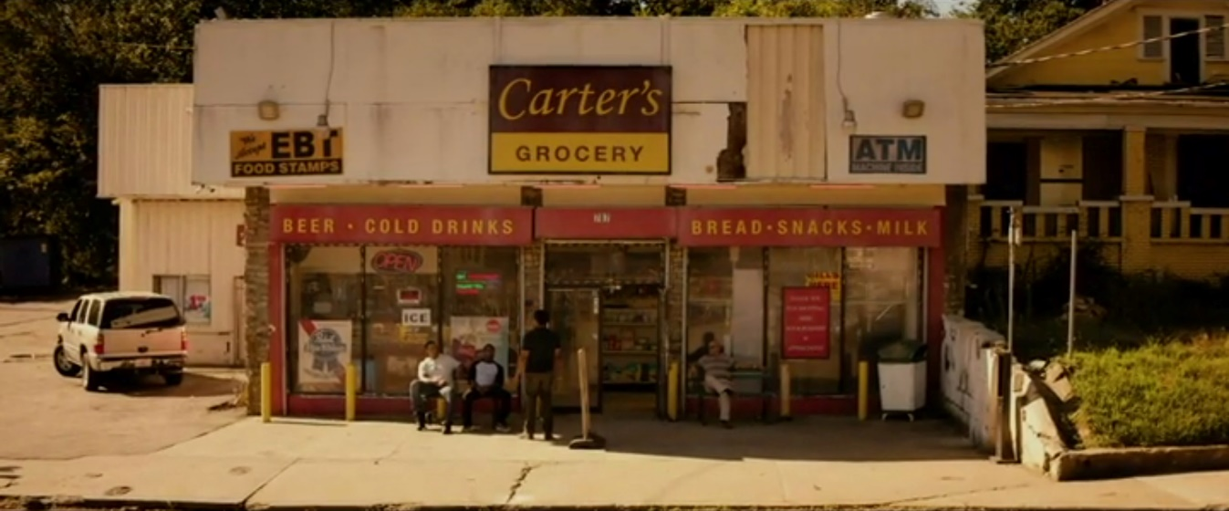

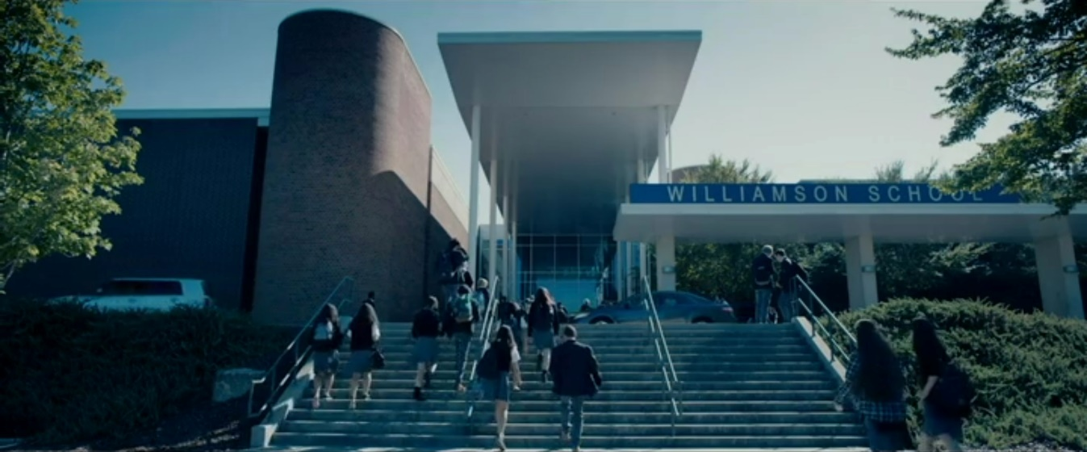

Berücksichtige dabei folgende Aspekte: Farbeinsatz, Einstellungsgröße, Kameraperspektive, Gegenstände und Personen im Bild.

Nutze dazu auch deine Stichpunkte aus den vorangegangenen Aufgaben. Schreibe eine ausführliche vergleichende Analyse in dein Heft.

**Khalil**

**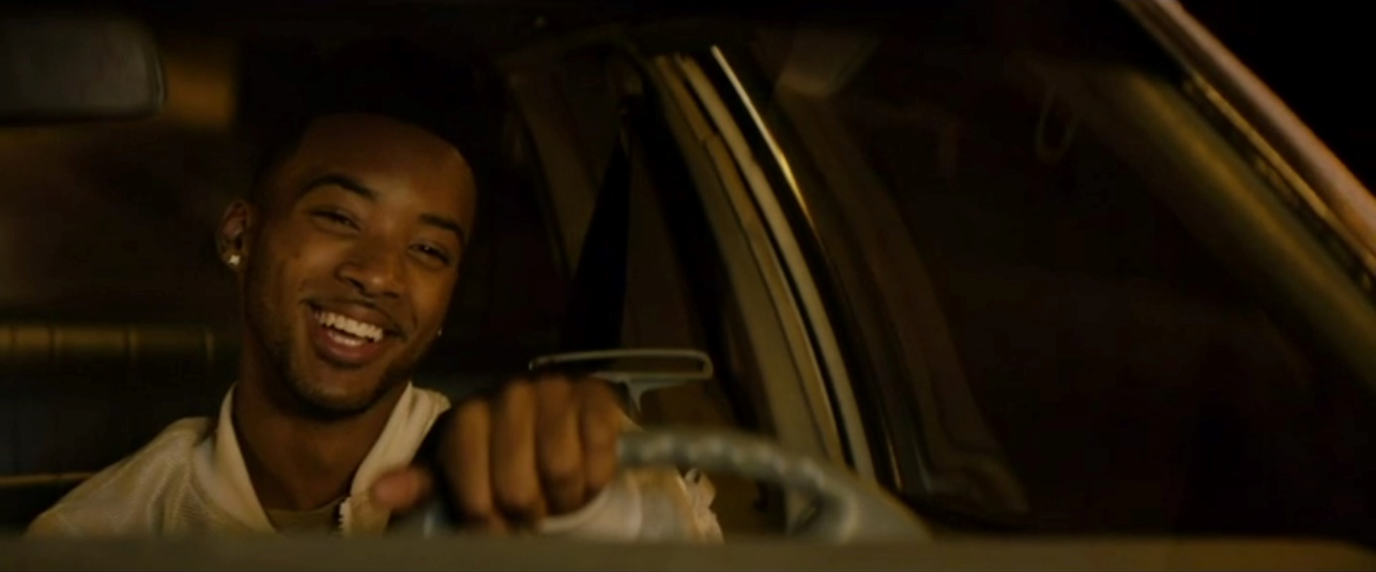**

1. Das Filmstill oben stammt aus der Szene, in der Khalil mit Starr zusammen im Auto unterwegs ist.

1. Wie wirkt Khalil auf dich?

\_\_\_\_\_\_\_\_\_\_\_\_\_\_\_\_\_\_\_\_\_\_\_\_\_\_\_\_\_\_\_\_\_\_\_\_\_\_\_\_\_\_\_\_\_\_\_\_\_\_\_\_\_\_\_\_\_\_\_\_\_\_\_\_\_\_\_\_\_\_\_\_\_\_\_\_\_\_\_\_\_\_\_\_\_\_\_\_\_\_\_\_\_\_\_\_\_\_\_\_\_\_\_\_\_\_\_\_\_\_\_\_\_\_\_\_\_\_\_\_\_\_\_\_\_\_\_\_\_\_\_\_\_\_\_\_\_\_\_\_\_\_\_\_\_\_\_\_\_\_\_\_\_\_\_\_\_\_\_\_\_\_\_\_\_\_\_\_\_\_\_\_\_\_\_\_\_\_\_\_\_\_\_\_\_\_\_\_\_\_\_\_\_\_\_\_\_\_\_\_\_\_\_\_\_\_\_\_\_\_\_\_\_\_\_\_\_\_\_\_\_\_\_\_\_\_\_\_\_\_\_\_\_\_\_\_\_\_\_\_\_\_\_\_\_\_\_\_\_\_\_\_

1. Khalil trägt eine weiße Jacke. Kennst du symbolische Bedeutungen der Farbe Weiß? Benenne sie.

\_\_\_\_\_\_\_\_\_\_\_\_\_\_\_\_\_\_\_\_\_\_\_\_\_\_\_\_\_\_\_\_\_\_\_\_\_\_\_\_\_\_\_\_\_\_\_\_\_\_\_\_\_\_\_\_\_\_\_\_\_\_\_\_\_\_\_\_\_\_\_\_\_\_\_\_\_\_\_\_\_\_\_\_\_\_\_\_\_\_\_\_\_\_\_\_\_\_\_\_\_\_\_\_\_\_\_\_\_\_\_\_\_\_\_\_\_\_\_\_\_\_\_\_\_\_\_\_\_\_\_\_\_\_\_\_\_\_\_\_\_\_\_\_\_\_\_\_\_\_\_\_\_\_\_\_\_\_\_\_\_\_\_\_\_\_\_\_\_\_\_\_\_\_\_\_\_\_\_\_\_\_\_\_\_\_\_\_\_\_\_\_\_\_\_\_\_\_\_\_\_\_\_\_\_\_\_\_\_\_\_\_\_\_\_\_\_\_\_\_\_\_\_\_\_\_\_\_\_\_\_\_\_\_\_\_\_\_\_\_\_\_\_\_\_\_\_\_\_\_\_\_

1. Erläutere, welche Rolle die Farbe Weiß bei der Figureninszenierung von Khalil spielt und in welchem Zusammenhang diese Farbgestaltung zu den nachfolgenden Ereignissen bei der Verkehrskontrolle stehen könnte.

\_\_\_\_\_\_\_\_\_\_\_\_\_\_\_\_\_\_\_\_\_\_\_\_\_\_\_\_\_\_\_\_\_\_\_\_\_\_\_\_\_\_\_\_\_\_\_\_\_\_\_\_\_\_\_\_\_\_\_\_\_\_\_\_\_\_\_\_\_\_\_\_\_\_\_\_\_\_\_\_\_\_\_\_\_\_\_\_\_\_\_\_\_\_\_\_\_\_\_\_\_\_\_\_\_\_\_\_\_\_\_\_\_\_\_\_\_\_\_\_\_\_\_\_\_\_\_\_\_\_\_\_\_\_\_\_\_\_\_\_\_\_\_\_\_\_\_\_\_\_\_\_\_\_\_\_\_\_\_\_\_\_\_\_\_\_\_\_\_\_\_\_\_\_\_\_\_\_\_\_\_\_\_\_\_\_\_\_\_\_\_\_\_\_\_\_\_\_\_\_\_\_\_\_\_\_\_\_\_\_\_\_\_\_\_\_\_\_\_\_\_\_\_\_\_\_\_\_\_\_\_\_\_\_\_\_\_\_\_\_\_\_\_\_\_\_\_\_\_\_\_\_\_\_\_\_\_\_\_\_\_\_\_\_\_\_\_\_\_\_\_\_\_\_\_\_\_\_\_\_\_\_\_\_\_\_\_\_\_\_\_\_\_\_\_\_\_\_\_\_\_\_\_\_\_\_\_\_\_\_\_\_\_\_\_\_\_\_\_\_\_\_\_\_\_\_\_\_\_\_\_\_\_\_\_\_\_\_\_\_\_\_\_\_\_\_\_\_\_\_\_\_\_\_\_\_\_\_\_\_\_\_\_\_\_\_\_\_\_\_\_\_\_\_\_\_\_\_\_\_\_\_\_\_\_\_\_\_\_\_\_\_\_\_\_\_\_\_\_\_\_\_\_\_\_\_\_\_\_\_\_\_\_\_\_\_\_\_\_\_\_\_\_\_\_\_\_\_\_\_\_\_\_\_\_\_\_\_\_\_\_

1. Die Filmstills unten stammen beide aus der Szene, in der sich Khalils Trauergottesdienst ereignet.

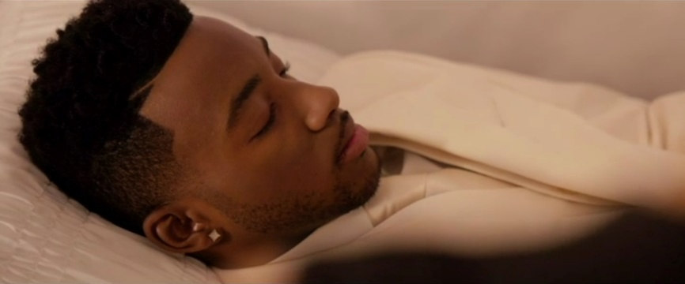

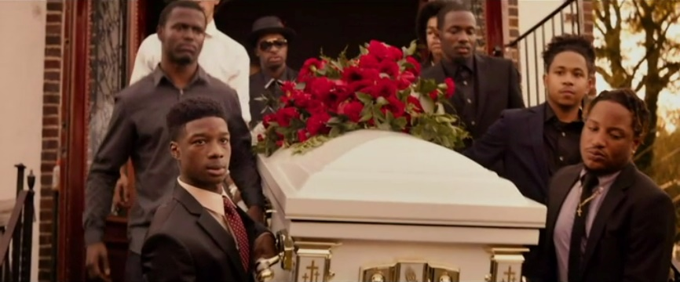

1. Schaue dir die beiden Bilder in Ruhe an.
2. In unserer westlichen Kultur wurden verstorbene Kinder früher in der Regel in weißer Kleidung beigesetzt, heute werden sie häufig in weißen Särgen bestattet. Warum wird Khalil in einem weißen Sarg beerdigt und was sagt das über ihn und seine Geschichte aus? Begründe.

\_\_\_\_\_\_\_\_\_\_\_\_\_\_\_\_\_\_\_\_\_\_\_\_\_\_\_\_\_\_\_\_\_\_\_\_\_\_\_\_\_\_\_\_\_\_\_\_\_\_\_\_\_\_\_\_\_\_\_\_\_\_\_\_\_\_\_\_\_\_\_\_\_\_\_\_\_\_\_\_\_\_\_\_\_\_\_\_\_\_\_\_\_\_\_\_\_\_\_\_\_\_\_\_\_\_\_\_\_\_\_\_\_\_\_\_\_\_\_\_\_\_\_\_\_\_\_\_\_\_\_\_\_\_\_\_\_\_\_\_\_\_\_\_\_\_\_\_\_\_\_\_\_\_\_\_\_\_\_\_\_\_\_\_\_\_\_\_\_\_\_\_\_\_\_\_\_\_\_\_\_\_\_\_\_\_\_\_\_\_\_\_\_\_\_\_\_\_\_\_\_\_\_\_\_\_\_\_\_\_\_\_\_\_\_\_\_\_\_\_\_\_\_\_\_\_\_\_\_\_\_\_\_\_\_\_\_\_\_\_\_\_\_\_\_\_\_\_\_\_\_\_\_\_\_\_\_\_\_\_\_\_\_\_\_\_\_\_\_\_\_\_\_\_\_\_\_\_\_\_\_\_\_\_\_\_\_\_\_\_\_\_\_\_\_\_\_\_\_\_\_\_\_\_\_\_\_\_\_\_\_\_\_\_\_\_\_\_\_\_\_\_\_\_\_\_\_\_\_\_\_\_\_\_\_\_\_\_\_\_\_\_\_\_\_\_\_\_\_\_\_\_\_\_\_\_\_\_\_\_\_\_\_\_\_\_\_\_\_\_\_\_\_\_\_\_\_\_\_\_\_\_\_\_\_\_\_\_\_\_\_\_\_\_\_\_\_\_\_\_\_\_\_\_\_\_\_\_\_\_\_\_\_\_\_\_\_\_\_\_\_\_\_\_\_\_\_\_\_\_\_\_\_\_\_\_\_\_\_\_\_\_\_\_\_\_\_\_\_\_\_\_\_\_\_\_\_\_\_\_\_\_\_\_\_\_\_\_\_\_\_\_\_\_\_\_\_\_\_\_\_\_\_\_\_\_\_\_\_\_\_\_\_\_\_\_\_\_\_\_\_\_\_\_\_\_\_\_\_\_\_\_\_\_\_\_\_\_\_\_\_\_\_\_\_\_\_\_\_\_\_\_\_\_\_\_\_\_\_\_\_\_\_\_\_\_\_\_\_\_\_\_\_\_\_\_\_\_\_\_\_\_\_\_\_\_\_

1. Nach Khalils Tod beginnt Starr sich mit dem Thema Polizeigewalt auseinanderzusetzen und recherchiert andere Opfer. Sie stößt dabei auch auf den Fall Tamir Rice. Recherchiere, was mit Tamir passiert ist. Diskutiere anschließend mit deinen Mitschüler\*innen im Plenum, wie durch die Farbgestaltung des Protagonisten Khalil im Film Bezüge zu realen Fällen wie dem von Tamir hergestellt werden.

**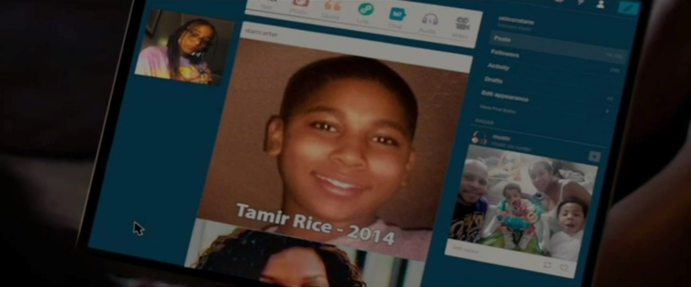**

**Farben als Leitmotiv**

Im Film The Hate U Give gibt es bestimmte Farben und Farbkombinationen, die über den ganzen Film hinweg immer wieder vorkommen. Wenn bestimmte Farben immer mit einer/einem Protagonisten einer bestimmten Handlung/Situation oder Ähnlichem verknüpft sind, nennt man dies ein Leitmotiv.

1. Schaue dir die Filmstills in der Tabelle unten genau an.
2. Beschreibe knapp, aus welcher Szene das jeweilige Filmstill stammt, bzw. welche Situation gezeigt wird.

|  |  |
| --- | --- |
| **Filmstill** | **Beschreibung Szene** |
| V:\Film_und_Schule\Unterrichtsmaterial+Tools\Ausgezeichnet!\Unterrichtsmaterial\Ausgezeichnet!_Arbeitsblattsets\The Hate U Give\Bildmaterial\Farben im Film\Leitmotiv1_00-18-43.jpg |  |
| V:\Film_und_Schule\Unterrichtsmaterial+Tools\Ausgezeichnet!\Unterrichtsmaterial\Ausgezeichnet!_Arbeitsblattsets\The Hate U Give\Bildmaterial\Farben im Film\Leitmotiv2_00-53-04.jpg |  |
| V:\Film_und_Schule\Unterrichtsmaterial+Tools\Ausgezeichnet!\Unterrichtsmaterial\Ausgezeichnet!_Arbeitsblattsets\The Hate U Give\Bildmaterial\Farben im Film\Leitmotiv3_00-54-10.jpg |  |
| V:\Film_und_Schule\Unterrichtsmaterial+Tools\Ausgezeichnet!\Unterrichtsmaterial\Ausgezeichnet!_Arbeitsblattsets\The Hate U Give\Bildmaterial\Farben im Film\Leitmotiv4_01-59-02.jpg |  |
| V:\Film_und_Schule\Unterrichtsmaterial+Tools\Ausgezeichnet!\Unterrichtsmaterial\Ausgezeichnet!_Arbeitsblattsets\The Hate U Give\Bildmaterial\Farben im Film\Leitmotiv5_02-00-12.jpg |  |

1. Benenne, welche Farbe in allen Bildern auftaucht.

\_\_\_\_\_\_\_\_\_\_\_\_\_\_\_\_\_\_\_\_\_\_\_\_\_\_\_\_\_\_\_\_\_\_\_\_\_\_\_\_

1. Für wen oder was könnte diese Farbe leitmotivisch stehen und was könnte sie symbolisieren? Begründe deine Einschätzung schriftlich.

\_\_\_\_\_\_\_\_\_\_\_\_\_\_\_\_\_\_\_\_\_\_\_\_\_\_\_\_\_\_\_\_\_\_\_\_\_\_\_\_\_\_\_\_\_\_\_\_\_\_\_\_\_\_\_\_\_\_\_\_\_\_\_\_\_\_\_\_\_\_\_\_\_\_\_\_\_\_\_\_\_\_\_\_\_\_\_\_\_\_\_\_\_\_\_\_\_\_\_\_\_\_\_\_\_\_\_\_\_\_\_\_\_\_\_\_\_\_\_\_\_\_\_\_\_\_\_\_\_\_\_\_\_\_\_\_\_\_\_\_\_\_\_\_\_\_\_\_\_\_\_\_\_\_\_\_\_\_\_\_\_\_\_\_\_\_\_\_\_\_\_\_\_\_\_\_\_\_\_\_\_\_\_\_\_\_\_\_\_\_\_\_\_\_\_\_\_\_\_\_\_\_\_\_\_\_\_\_\_\_\_\_\_\_\_\_\_\_\_\_\_\_\_\_\_\_\_\_\_\_\_\_\_\_\_\_\_\_\_\_\_\_\_\_\_\_\_\_\_\_\_\_\_\_\_\_\_\_\_\_\_\_\_\_\_\_\_\_\_\_\_\_\_\_\_\_\_\_\_\_\_\_\_\_\_\_\_\_\_\_\_\_\_\_\_\_\_\_\_\_\_\_\_\_\_\_\_\_\_\_\_\_\_\_\_\_\_\_\_\_\_\_\_\_\_\_\_\_\_\_\_\_\_\_\_\_\_\_\_\_\_\_\_\_\_\_\_\_\_\_\_\_\_\_\_\_\_\_\_\_\_\_\_\_\_\_\_\_\_\_\_\_\_\_\_\_\_\_\_\_\_\_\_\_\_\_\_\_\_\_\_\_\_\_\_\_\_\_\_\_\_\_\_\_\_\_\_\_\_\_\_\_\_\_\_\_\_\_\_\_\_\_\_\_\_\_\_\_\_\_\_\_\_\_\_\_\_\_\_\_\_

**Rassismus und Polizeigewalt**

**The Talk**

1. Der Prolog des Films The Hate U Give zeigt ein einschneidendes Familiengespräch (Timecode: 00:00:40-00:02:40).
2. Worum geht es in dem Gespräch? Fasse knapp zusammen.

\_\_\_\_\_\_\_\_\_\_\_\_\_\_\_\_\_\_\_\_\_\_\_\_\_\_\_\_\_\_\_\_\_\_\_\_\_\_\_\_\_\_\_\_\_\_\_\_\_\_\_\_\_\_\_\_\_\_\_\_\_\_\_\_\_\_\_\_\_\_\_\_\_\_\_\_\_\_\_\_\_\_\_\_\_\_\_\_\_\_\_\_\_\_\_\_\_\_\_\_\_\_\_\_\_\_\_\_\_\_\_\_\_\_\_\_\_\_\_\_\_\_\_\_\_\_\_\_\_\_\_\_\_\_\_\_\_\_\_\_\_\_\_\_\_\_\_\_\_\_\_\_\_\_\_\_\_\_\_\_\_\_\_\_\_\_\_\_\_\_\_\_\_\_\_\_\_\_\_\_\_\_\_\_\_\_\_\_\_\_\_\_\_\_\_\_\_\_\_\_\_\_\_\_\_\_\_\_\_\_\_\_\_\_\_\_\_\_\_\_\_\_\_\_\_\_\_\_\_\_\_\_\_\_\_\_\_\_\_\_\_\_\_\_\_\_\_\_\_\_\_\_\_\_\_\_\_\_\_\_\_\_\_\_\_\_\_\_\_\_\_\_\_\_\_\_\_\_\_\_\_\_\_\_\_\_\_\_\_\_\_\_\_\_\_\_\_\_\_\_\_\_\_\_\_\_\_\_\_\_\_\_\_\_\_\_\_\_\_\_\_\_\_\_\_\_\_\_\_\_\_\_\_\_\_\_\_\_\_\_\_\_\_\_\_\_\_\_\_\_\_\_\_\_\_\_\_\_\_\_\_\_\_\_\_\_\_\_\_\_\_\_\_\_\_\_\_\_

1. Was lässt sich aus diesem Gespräch über die gesellschaftliche Situation von Afroamerikaner\*innen in den USA ableiten? Tauscht euch dazu in Partnerarbeit aus und haltet eure Vermutungen schriftlich fest.

\_\_\_\_\_\_\_\_\_\_\_\_\_\_\_\_\_\_\_\_\_\_\_\_\_\_\_\_\_\_\_\_\_\_\_\_\_\_\_\_\_\_\_\_\_\_\_\_\_\_\_\_\_\_\_\_\_\_\_\_\_\_\_\_\_\_\_\_\_\_\_\_\_\_\_\_\_\_\_\_\_\_\_\_\_\_\_\_\_\_\_\_\_\_\_\_\_\_\_\_\_\_\_\_\_\_\_\_\_\_\_\_\_\_\_\_\_\_\_\_\_\_\_\_\_\_\_\_\_\_\_\_\_\_\_\_\_\_\_\_\_\_\_\_\_\_\_\_\_\_\_\_\_\_\_\_\_\_\_\_\_\_\_\_\_\_\_\_\_\_\_\_\_\_\_\_\_\_\_\_\_\_\_\_\_\_\_\_\_\_\_\_\_\_\_\_\_\_\_\_\_\_\_\_\_\_\_\_\_\_\_\_\_\_\_\_\_\_\_\_\_\_\_\_\_\_\_\_\_\_\_\_\_\_\_\_\_\_\_\_\_\_\_\_\_\_\_\_\_\_\_\_\_\_\_\_\_\_\_\_\_\_\_\_\_\_\_\_\_\_\_\_\_\_\_\_\_\_\_\_\_\_\_\_\_\_\_\_\_\_\_\_\_\_\_\_\_\_\_\_\_\_\_\_\_\_\_\_\_\_\_\_\_\_\_\_\_\_\_\_\_\_\_\_\_\_\_\_\_\_\_\_\_\_\_\_\_\_\_\_\_\_\_\_\_\_\_\_\_\_\_\_\_\_\_\_\_\_\_\_\_\_\_\_\_\_\_\_\_\_\_\_\_\_\_\_\_\_\_\_\_\_\_\_\_\_\_\_\_\_\_\_\_\_\_\_\_\_\_\_\_\_\_\_\_\_\_\_\_\_\_\_\_\_\_\_\_\_\_\_\_\_\_\_\_\_\_\_\_\_\_\_\_\_\_\_\_\_\_\_\_\_\_\_\_\_\_\_\_\_\_\_\_\_\_\_\_\_\_\_\_\_\_\_\_\_\_\_\_\_\_\_\_\_\_\_\_\_\_\_\_\_\_\_\_\_\_\_\_\_\_\_\_\_\_\_\_\_\_\_\_\_\_\_

1. Lies dir im Anschluss den Artikel „Vorbereiten auf den Rassismus“ von Katharina Wilhelm auf tagesschau.de durch (<https://www.tagesschau.de/ausland/usa-rassismus-101.html>).
2. Schreibe die wesentlichen Informationen zum Thema in Stichpunkten heraus.

\_\_\_\_\_\_\_\_\_\_\_\_\_\_\_\_\_\_\_\_\_\_\_\_\_\_\_\_\_\_\_\_\_\_\_\_\_\_\_\_\_\_\_\_\_\_\_\_\_\_\_\_\_\_\_\_\_\_\_\_\_\_\_\_\_\_\_\_\_\_\_\_\_\_\_\_\_\_\_\_\_\_\_\_\_\_\_\_\_\_\_\_\_\_\_\_\_\_\_\_\_\_\_\_\_\_\_\_\_\_\_\_\_\_\_\_\_\_\_\_\_\_\_\_\_\_\_\_\_\_\_\_\_\_\_\_\_\_\_\_\_\_\_\_\_\_\_\_\_\_\_\_\_\_\_\_\_\_\_\_\_\_\_\_\_\_\_\_\_\_\_\_\_\_\_\_\_\_\_\_\_\_\_\_\_\_\_\_\_\_\_\_\_\_\_\_\_\_\_\_\_\_\_\_\_\_\_\_\_\_\_\_\_\_\_\_\_\_\_\_\_\_\_\_\_\_\_\_\_\_\_\_\_\_\_\_\_\_\_\_\_\_\_\_\_\_\_\_\_\_\_\_\_\_\_\_\_\_\_\_\_\_\_\_\_\_\_\_\_\_\_\_\_\_\_\_\_\_\_\_\_\_\_\_\_\_\_\_\_\_\_\_\_\_\_\_\_\_\_\_\_\_\_\_\_\_\_\_\_\_\_\_\_\_\_\_\_\_\_\_\_\_\_\_\_\_\_\_\_\_\_\_\_\_\_\_\_\_\_\_\_\_\_\_\_\_\_\_\_\_\_\_\_\_\_\_\_\_\_\_\_\_\_\_\_\_\_\_\_\_\_\_\_\_\_\_\_\_\_\_\_\_\_\_\_\_\_\_\_\_\_\_\_\_\_\_\_\_\_\_\_\_\_\_\_\_\_\_\_\_\_\_\_\_\_\_\_\_\_\_\_\_\_\_\_\_\_\_\_\_\_\_\_\_\_\_\_\_\_\_\_\_\_\_\_\_\_\_\_\_\_\_\_\_\_\_\_\_\_\_\_\_\_\_\_\_\_\_\_\_\_\_\_\_\_\_\_\_\_\_\_\_\_\_\_\_\_\_\_\_\_\_\_\_\_\_\_\_\_\_\_\_\_\_

1. Stelle dir vor, deine Eltern würden solch ein Gespräch mit dir führen. Welche Gedanken würden dir durch den Kopf gehen, wie würdest du dich fühlen?

\_\_\_\_\_\_\_\_\_\_\_\_\_\_\_\_\_\_\_\_\_\_\_\_\_\_\_\_\_\_\_\_\_\_\_\_\_\_\_\_\_\_\_\_\_\_\_\_\_\_\_\_\_\_\_\_\_\_\_\_\_\_\_\_\_\_\_\_\_\_\_\_\_\_\_\_\_\_\_\_\_\_\_\_\_\_\_\_\_\_\_\_\_\_\_\_\_\_\_\_\_\_\_\_\_\_\_\_\_\_\_\_\_\_\_\_\_\_\_\_\_\_\_\_\_\_\_\_\_\_\_\_\_\_\_\_\_\_\_\_\_\_\_\_\_\_\_\_\_\_\_\_\_\_\_\_\_\_\_\_\_\_\_\_\_\_\_\_\_\_\_\_\_\_\_\_\_\_\_\_\_\_\_\_\_\_\_\_\_\_\_\_\_\_\_\_\_\_\_\_\_\_\_\_\_\_\_\_\_\_\_\_\_\_\_\_\_\_\_\_\_\_\_\_\_\_\_\_\_\_\_\_\_\_\_\_\_\_\_\_\_\_\_\_\_\_\_\_\_\_\_\_\_\_\_\_\_\_\_\_\_\_\_\_\_\_\_\_\_\_\_\_\_\_\_\_\_\_\_\_\_\_\_\_\_\_\_\_\_\_\_\_\_\_\_\_\_\_\_\_\_\_\_\_\_\_\_\_\_\_\_\_\_\_\_\_\_\_\_\_\_\_\_\_\_\_\_\_\_\_\_\_\_\_\_\_\_\_\_\_\_\_\_\_\_\_\_\_\_\_\_\_\_\_\_\_\_\_\_\_\_\_\_\_\_\_\_\_\_\_\_\_\_\_\_\_\_\_\_\_\_\_\_\_\_\_\_\_\_\_\_\_\_\_\_\_\_\_\_\_\_\_\_\_\_\_\_\_\_\_\_\_\_\_\_\_\_\_\_\_\_\_\_\_\_\_\_\_\_\_\_\_\_\_\_\_\_\_\_\_\_\_\_\_\_\_\_\_\_\_\_\_\_\_\_\_\_\_\_\_\_\_\_\_\_\_\_\_\_\_\_\_\_\_\_\_\_\_\_\_\_\_\_\_\_\_\_\_\_\_\_\_\_\_\_\_\_\_\_\_\_\_\_\_

**Khalil hat gelebt**

1. Nach einer Party werden Starr und ihr Freund Khalil auf dem Weg nach Hause von einem Polizisten angehalten. Die routinemäßige Verkehrskontrolle nimmt eine tragische Wendung – Khalil wird von dem Polizisten erschossen (Timecode: 00:23:45-00:27:55).
2. Wie kommt es zu dieser Situation? Beschreibe knapp den Ablauf der Verkehrskontrolle.

\_\_\_\_\_\_\_\_\_\_\_\_\_\_\_\_\_\_\_\_\_\_\_\_\_\_\_\_\_\_\_\_\_\_\_\_\_\_\_\_\_\_\_\_\_\_\_\_\_\_\_\_\_\_\_\_\_\_\_\_\_\_\_\_\_\_\_\_\_\_\_\_\_\_\_\_\_\_\_\_\_\_\_\_\_\_\_\_\_\_\_\_\_\_\_\_\_\_\_\_\_\_\_\_\_\_\_\_\_\_\_\_\_\_\_\_\_\_\_\_\_\_\_\_\_\_\_\_\_\_\_\_\_\_\_\_\_\_\_\_\_\_\_\_\_\_\_\_\_\_\_\_\_\_\_\_\_\_\_\_\_\_\_\_\_\_\_\_\_\_\_\_\_\_\_\_\_\_\_\_\_\_\_\_\_\_\_\_\_\_\_\_\_\_\_\_\_\_\_\_\_\_\_\_\_\_\_\_\_\_\_\_\_\_\_\_\_\_\_\_\_\_\_\_\_\_\_\_\_\_\_\_\_\_\_\_\_\_\_\_\_\_\_\_\_\_\_\_\_\_\_\_\_\_\_\_\_\_\_\_\_\_\_\_\_\_\_\_\_\_\_\_\_\_\_\_\_\_\_\_\_\_\_\_\_\_\_\_\_\_\_\_\_\_\_\_\_\_\_\_\_\_\_\_\_\_\_\_\_\_\_\_\_\_\_\_\_\_\_\_\_\_\_\_\_\_\_\_\_\_\_\_\_\_\_\_\_\_\_\_\_\_\_\_\_\_\_\_\_\_\_\_\_\_\_\_\_\_\_\_\_\_\_\_\_\_\_\_\_\_\_\_\_\_\_\_\_\_\_\_\_\_\_\_\_\_\_\_\_\_\_\_\_\_\_\_\_\_\_\_\_\_\_\_\_\_\_\_\_\_\_\_\_\_\_\_\_\_\_\_\_\_\_\_\_\_\_\_\_\_\_\_\_\_\_\_\_\_\_\_\_\_\_\_\_\_\_\_\_\_\_\_\_\_\_\_\_\_\_\_\_\_\_\_\_\_\_\_\_\_\_\_\_\_\_\_\_\_\_\_\_\_\_\_\_\_\_\_\_\_\_\_\_\_\_\_\_\_\_\_\_\_\_\_

1. In welchen Punkten hat Khalil sich anders verhalten als Starr, die sich an die Anweisungen ihres Vaters Maverick gehalten hat?

\_\_\_\_\_\_\_\_\_\_\_\_\_\_\_\_\_\_\_\_\_\_\_\_\_\_\_\_\_\_\_\_\_\_\_\_\_\_\_\_\_\_\_\_\_\_\_\_\_\_\_\_\_\_\_\_\_\_\_\_\_\_\_\_\_\_\_\_\_\_\_\_\_\_\_\_\_\_\_\_\_\_\_\_\_\_\_\_\_\_\_\_\_\_\_\_\_\_\_\_\_\_\_\_\_\_\_\_\_\_\_\_\_\_\_\_\_\_\_\_\_\_\_\_\_\_\_\_\_\_\_\_\_\_\_\_\_\_\_\_\_\_\_\_\_\_\_\_\_\_\_\_\_\_\_\_\_\_\_\_\_\_\_\_\_\_\_\_\_\_\_\_\_\_\_\_\_\_\_\_\_\_\_\_\_\_\_\_\_\_\_\_\_\_\_\_\_\_\_\_\_\_\_\_\_\_\_\_\_\_\_\_\_\_\_\_\_\_\_\_\_\_\_\_\_\_\_\_\_\_\_\_\_\_\_\_\_\_\_\_\_\_\_\_\_\_\_\_\_\_\_\_\_\_\_\_\_\_\_\_\_\_\_\_\_\_\_\_\_\_\_\_\_\_\_\_\_\_\_\_\_\_\_\_\_\_\_\_\_\_\_\_\_\_\_\_\_\_\_\_\_\_\_\_\_\_\_\_\_\_\_\_\_\_\_\_\_\_\_\_\_\_\_\_\_\_\_\_\_\_\_\_\_\_\_\_\_\_\_\_\_\_\_\_\_\_\_\_\_\_\_\_\_\_\_\_\_\_\_\_\_\_\_\_\_\_\_\_\_\_\_\_\_\_\_\_\_\_\_\_\_\_\_\_\_\_\_\_\_\_\_\_\_\_\_\_\_\_\_\_\_\_\_\_\_\_\_\_\_\_\_\_\_\_\_\_\_\_\_\_\_\_\_\_\_\_\_\_\_\_\_\_\_\_\_\_\_\_\_\_\_

1. Hat der Polizist sich aus deiner Sicht richtig verhalten? Hätte er etwas anders machen können, was den Ausgang der Ereignisse verändert hätte?

\_\_\_\_\_\_\_\_\_\_\_\_\_\_\_\_\_\_\_\_\_\_\_\_\_\_\_\_\_\_\_\_\_\_\_\_\_\_\_\_\_\_\_\_\_\_\_\_\_\_\_\_\_\_\_\_\_\_\_\_\_\_\_\_\_\_\_\_\_\_\_\_\_\_\_\_\_\_\_\_\_\_\_\_\_\_\_\_\_\_\_\_\_\_\_\_\_\_\_\_\_\_\_\_\_\_\_\_\_\_\_\_\_\_\_\_\_\_\_\_\_\_\_\_\_\_\_\_\_\_\_\_\_\_\_\_\_\_\_\_\_\_\_\_\_\_\_\_\_\_\_\_\_\_\_\_\_\_\_\_\_\_\_\_\_\_\_\_\_\_\_\_\_\_\_\_\_\_\_\_\_\_\_\_\_\_\_\_\_\_\_\_\_\_\_\_\_\_\_\_\_\_\_\_\_\_\_\_\_\_\_\_\_\_\_\_\_\_\_\_\_\_\_\_\_\_\_\_\_\_\_\_\_\_\_\_\_\_\_\_\_\_\_\_\_\_\_\_\_\_\_\_\_\_\_\_\_\_\_\_\_\_\_\_\_\_\_\_\_\_\_\_\_\_\_\_\_\_\_\_\_\_\_\_\_\_\_\_\_\_\_\_\_\_\_\_\_\_\_\_\_\_\_\_\_\_\_\_\_\_\_\_\_\_\_

1. Im Gespräch mit ihrem Onkel Carlos, der selbst Polizist ist, erfährt Starr mehr über die Sichtweise und Gedankengänge von Polizisten in einer solchen Situation (Timecode: 01:29:54-01:32:45).
2. Welche Gedankengänge beschreibt Carlos? Fasse kurz zusammen.

\_\_\_\_\_\_\_\_\_\_\_\_\_\_\_\_\_\_\_\_\_\_\_\_\_\_\_\_\_\_\_\_\_\_\_\_\_\_\_\_\_\_\_\_\_\_\_\_\_\_\_\_\_\_\_\_\_\_\_\_\_\_\_\_\_\_\_\_\_\_\_\_\_\_\_\_\_\_\_\_\_\_\_\_\_\_\_\_\_\_\_\_\_\_\_\_\_\_\_\_\_\_\_\_\_\_\_\_\_\_\_\_\_\_\_\_\_\_\_\_\_\_\_\_\_\_\_\_\_\_\_\_\_\_\_\_\_\_\_\_\_\_\_\_\_\_\_\_\_\_\_\_\_\_\_\_\_\_\_\_\_\_\_\_\_\_\_\_\_\_\_\_\_\_\_\_\_\_\_\_\_\_\_\_\_\_\_\_\_\_\_\_\_\_\_\_\_\_\_\_\_\_\_\_\_\_\_\_\_\_\_\_\_\_\_\_\_\_\_\_\_\_\_\_\_\_\_\_\_\_\_\_\_\_\_\_\_\_\_\_\_\_\_\_\_\_\_\_\_\_\_\_\_\_\_\_\_\_\_\_\_\_\_\_\_\_\_\_\_\_\_\_\_\_\_\_\_\_\_\_\_\_\_\_\_\_\_\_\_\_\_\_\_\_\_\_\_\_\_\_\_\_\_\_\_\_\_\_\_\_\_\_\_\_\_

1. Sind diese Gedanken aus deiner Sicht nachvollziehbar? Begründe.

\_\_\_\_\_\_\_\_\_\_\_\_\_\_\_\_\_\_\_\_\_\_\_\_\_\_\_\_\_\_\_\_\_\_\_\_\_\_\_\_\_\_\_\_\_\_\_\_\_\_\_\_\_\_\_\_\_\_\_\_\_\_\_\_\_\_\_\_\_\_\_\_\_\_\_\_\_\_\_\_\_\_\_\_\_\_\_\_\_\_\_\_\_\_\_\_\_\_\_\_\_\_\_\_\_\_\_\_\_\_\_\_\_\_\_\_\_\_\_\_\_\_\_\_\_\_\_\_\_\_\_\_\_\_\_\_\_\_\_\_\_\_\_\_\_\_\_\_\_\_\_\_\_\_\_\_\_\_\_\_\_\_\_\_\_\_\_\_\_\_\_\_\_\_\_\_\_\_\_\_\_\_\_\_\_\_\_\_\_\_\_\_\_\_\_\_\_\_\_\_\_\_\_\_\_\_\_\_\_\_\_\_\_\_\_\_\_\_\_\_\_\_\_\_\_\_\_\_\_\_\_\_\_\_\_\_\_\_\_\_\_\_\_\_\_\_\_\_\_\_\_\_\_\_\_\_\_\_\_\_\_\_\_\_\_\_\_\_\_\_\_\_\_\_\_\_\_\_\_\_\_\_\_\_\_\_\_\_\_\_\_\_\_\_\_\_\_\_\_\_\_\_\_\_\_\_\_\_\_\_\_\_\_\_\_

1. Starrs Frage, ob er sich in dieser Situation anders verhalten würde, wenn ein Weißer am Steuer des Wagens säße, bejaht Carlos nach längerem Zögern.

Welche Schlussfolgerungen leitest du daraus in Bezug auf den Vorwurf des institutionellen Rassismus an die US-amerikanische Polizei ab?

\_\_\_\_\_\_\_\_\_\_\_\_\_\_\_\_\_\_\_\_\_\_\_\_\_\_\_\_\_\_\_\_\_\_\_\_\_\_\_\_\_\_\_\_\_\_\_\_\_\_\_\_\_\_\_\_\_\_\_\_\_\_\_\_\_\_\_\_\_\_\_\_\_\_\_\_\_\_\_\_\_\_\_\_\_\_\_\_\_\_\_\_\_\_\_\_\_\_\_\_\_\_\_\_\_\_\_\_\_\_\_\_\_\_\_\_\_\_\_\_\_\_\_\_\_\_\_\_\_\_\_\_\_\_\_\_\_\_\_\_\_\_\_\_\_\_\_\_\_\_\_\_\_\_\_\_\_\_\_\_\_\_\_\_\_\_\_\_\_\_\_\_\_\_\_\_\_\_\_\_\_\_\_\_\_\_\_\_\_\_\_\_\_\_\_\_\_\_\_\_\_\_\_\_\_\_\_\_\_\_\_\_\_\_\_\_\_\_\_\_\_\_\_\_\_\_\_\_\_\_\_\_\_\_\_\_\_\_\_\_\_\_\_\_\_\_\_\_\_\_\_\_\_\_\_\_\_\_\_\_\_\_\_\_\_\_\_\_\_\_\_\_\_\_\_\_\_\_\_\_\_\_\_\_\_\_\_\_\_\_\_\_\_\_\_\_\_\_\_\_\_\_\_\_\_\_\_\_\_\_\_\_\_\_\_\_\_\_\_\_\_\_\_\_\_\_\_\_\_\_\_\_\_\_\_\_\_\_\_\_\_\_\_\_\_\_\_\_\_\_\_\_\_\_\_\_\_\_\_\_\_\_\_\_\_\_\_\_\_\_\_\_\_\_\_\_\_\_\_\_\_\_\_\_\_\_\_\_\_\_\_\_\_\_\_\_\_\_\_\_\_\_\_\_\_\_\_\_\_\_\_\_\_\_\_\_\_\_\_\_\_\_\_\_\_\_\_\_\_\_\_\_\_\_\_\_\_\_\_\_\_

1. Stelle eine Internet-Recherche zum Thema „Racial Profiling“ an. Was ist darunter zu verstehen? Fördert Racial Profiling deiner Meinung nach institutionellen Rassismus?

\_\_\_\_\_\_\_\_\_\_\_\_\_\_\_\_\_\_\_\_\_\_\_\_\_\_\_\_\_\_\_\_\_\_\_\_\_\_\_\_\_\_\_\_\_\_\_\_\_\_\_\_\_\_\_\_\_\_\_\_\_\_\_\_\_\_\_\_\_\_\_\_\_\_\_\_\_\_\_\_\_\_\_\_\_\_\_\_\_\_\_\_\_\_\_\_\_\_\_\_\_\_\_\_\_\_\_\_\_\_\_\_\_\_\_\_\_\_\_\_\_\_\_\_\_\_\_\_\_\_\_\_\_\_\_\_\_\_\_\_\_\_\_\_\_\_\_\_\_\_\_\_\_\_\_\_\_\_\_\_\_\_\_\_\_\_\_\_\_\_\_\_\_\_\_\_\_\_\_\_\_\_\_\_\_\_\_\_\_\_\_\_\_\_\_\_\_\_\_\_\_\_\_\_\_\_\_\_\_\_\_\_\_\_\_\_\_\_\_\_\_\_\_\_\_\_\_\_\_\_\_\_\_\_\_\_\_\_\_\_\_\_\_\_\_\_\_\_\_\_\_\_\_\_\_\_\_\_\_\_\_\_\_\_\_\_\_\_\_\_\_\_\_\_\_\_\_\_\_\_\_\_\_\_\_\_\_\_\_\_\_\_\_\_\_\_\_\_\_\_\_\_\_\_\_\_\_\_\_\_\_\_\_\_\_\_\_\_\_\_\_\_\_\_\_\_\_\_\_\_\_\_\_\_\_\_\_\_\_\_\_\_\_\_\_\_\_\_\_\_\_\_\_\_\_\_\_\_\_\_\_\_\_\_\_\_\_\_\_\_\_\_\_\_\_\_\_\_\_\_\_\_\_\_\_\_\_\_\_\_\_\_\_\_\_\_\_\_\_\_\_\_\_\_\_\_\_\_\_\_\_\_\_\_\_\_\_\_\_\_\_\_\_\_\_\_\_\_\_\_\_\_\_\_\_\_\_\_\_\_\_\_\_\_\_\_\_\_\_\_\_\_\_\_\_\_\_\_\_\_\_\_\_\_\_\_\_\_\_\_\_\_\_\_\_\_\_\_\_\_\_\_\_\_\_\_\_\_\_\_\_\_\_\_\_\_\_\_\_\_\_\_\_\_\_\_\_\_\_\_\_\_\_\_\_\_\_\_\_\_\_\_\_\_\_\_\_\_\_\_\_\_\_\_\_\_\_\_\_\_\_\_\_\_\_\_\_\_\_\_\_\_\_\_\_\_\_\_\_\_\_\_\_\_\_\_\_\_\_\_\_\_\_\_\_\_\_\_\_\_\_\_\_\_\_\_\_\_\_\_\_\_\_\_\_\_\_\_\_\_\_\_\_\_\_\_\_\_\_\_\_\_\_\_\_\_\_\_\_\_\_\_\_\_\_\_\_\_\_\_

**Polizeigewalt & Black Lives Matter**

Der Film The Hate U Give basiert auf einer Literaturvorlage der afroamerikanischen Schriftstellerin Angie Thomas. Die Autorin selbst nennt Fälle von Polizeigewalt gegen Afroamerikaner\*innen der letzten Jahre sowie die 2013 ins Leben gerufene Bewegung Black Lives Matter als Inspirationen für ihren Roman.

1. Khalils Geschichte ist fiktiv. Die Geschichten von George Floyd, Philando Castile, Oscar Grant, Tamir Rice und vielen weiteren US-amerikanischen Bürger\*innen jedoch nicht. Sie sind traurige Realität. All diese Menschen wurden Opfer derjenigen, die eigentlich für die Sicherheit aller Amerikaner sorgen sollten.

Lies dir den Text „Mehr als Rassismus. Polizeigewalt in den USA“ auf zdf.de (<https://www.zdf.de/nachrichten/politik/usa-proteste-polizeigewalt-rassismus-100.html>) durch. Schaue dir auch die Grafiken zu den Statistiken an und fasse die zentralen Informationen als Gedankenstütze in einer Mindmap zusammen.

**\_\_\_\_\_\_\_\_\_\_\_\_\_\_\_\_\_\_\_\_\_\_\_\_**

1. Auch in Deutschland kommen Fälle von Polizeigewalt vor. Bearbeitet in Partnerarbeit die nachfolgenden Aufgaben.
2. Eine/r von euch liest sich den Text „Rassistische Polizeigewalt in Deutschland“ von Sulaika Lindemann und Lina Schmid auf der Webseite der Heinrich-Böll-Stiftung durch:

<https://heimatkunde.boell.de/de/2020/09/08/rassistische-polizeigewalt-deutschland>

Eine/r schaut sich den Videoclip „Black Lives Matter: Rassistische Polizeigewalt in Deutschland“ vom WDR an:

<https://www1.wdr.de/daserste/monitor/videos/video-black-lives-matter-rassistische-polizeigewalt-in-deutschland-100.html>

1. Teilt euch im Anschluss gegenseitig die wesentlichen Informationen des Textes und Videoclips mit.
2. Diskutiert abschließend im Plenum und lasst dabei ggf. auch eigene Erfahrungen mit einfließen.
3. Im Film The Hate U Give gehen Schüler\*innen der Williamson Prep mit „Black Lives Matter“-Plakaten demonstrieren, um Gerechtigkeit für Khalil zu erreichen (Timecode: 01:00:52-01:03:10). Starr ist jedoch entsetzt, wie viele ihrer Mitschüler\*innen, besonders Hailey, mit der Situation umgehen.
4. Erkläre knapp, was Starr am Verhalten ihrer Mitschüler\*innen stört.

\_\_\_\_\_\_\_\_\_\_\_\_\_\_\_\_\_\_\_\_\_\_\_\_\_\_\_\_\_\_\_\_\_\_\_\_\_\_\_\_\_\_\_\_\_\_\_\_\_\_\_\_\_\_\_\_\_\_\_\_\_\_\_\_\_\_\_\_\_\_\_\_\_\_\_\_\_\_\_\_\_\_\_\_\_\_\_\_\_\_\_\_\_\_\_\_\_\_\_\_\_\_\_\_\_\_\_\_\_\_\_\_\_\_\_\_\_\_\_\_\_\_\_\_\_\_\_\_\_\_\_\_\_\_\_\_\_\_\_\_\_\_\_\_\_\_\_\_\_\_\_\_\_\_\_\_\_\_\_\_\_\_\_\_\_\_\_\_\_\_\_\_\_\_\_\_\_\_\_\_\_\_\_\_\_\_\_\_\_\_\_\_\_\_\_\_\_\_\_\_\_\_\_\_\_\_\_\_\_\_\_\_\_\_\_\_\_\_\_\_\_\_\_\_\_\_\_\_\_\_\_\_\_\_\_\_\_\_\_\_\_\_\_\_\_\_\_\_\_\_\_\_\_\_\_\_\_\_\_\_\_\_\_\_\_\_\_\_\_\_\_\_\_\_\_\_\_\_\_\_\_\_\_\_\_\_\_\_\_\_\_\_\_\_\_\_\_\_\_\_\_\_\_\_\_\_\_\_\_\_\_\_\_\_\_\_\_\_\_\_\_\_\_\_\_\_\_\_\_\_\_\_\_\_\_\_\_\_\_\_\_\_\_\_\_\_\_\_\_\_\_\_\_\_\_\_\_\_\_\_\_\_\_\_\_\_\_\_\_\_\_\_\_\_\_\_\_\_\_\_\_\_\_\_\_\_\_\_\_\_\_\_\_\_\_\_\_\_\_\_\_\_\_\_\_\_\_\_\_\_\_\_\_\_\_\_\_\_\_\_\_\_\_\_\_\_\_\_\_\_\_\_\_\_\_\_\_\_\_\_\_

1. Starr findet die Demo nicht richtig. Hailey meint daraufhin zu ihr: „Wer soll sich sonst für unsere Leute stark machen?“ Versetze dich in Starrs Lage und nimm kritisch zu Haileys Aussage Stellung.

\_\_\_\_\_\_\_\_\_\_\_\_\_\_\_\_\_\_\_\_\_\_\_\_\_\_\_\_\_\_\_\_\_\_\_\_\_\_\_\_\_\_\_\_\_\_\_\_\_\_\_\_\_\_\_\_\_\_\_\_\_\_\_\_\_\_\_\_\_\_\_\_\_\_\_\_\_\_\_\_\_\_\_\_\_\_\_\_\_\_\_\_\_\_\_\_\_\_\_\_\_\_\_\_\_\_\_\_\_\_\_\_\_\_\_\_\_\_\_\_\_\_\_\_\_\_\_\_\_\_\_\_\_\_\_\_\_\_\_\_\_\_\_\_\_\_\_\_\_\_\_\_\_\_\_\_\_\_\_\_\_\_\_\_\_\_\_\_\_\_\_\_\_\_\_\_\_\_\_\_\_\_\_\_\_\_\_\_\_\_\_\_\_\_\_\_\_\_\_\_\_\_\_\_\_\_\_\_\_\_\_\_\_\_\_\_\_\_\_\_\_\_\_\_\_\_\_\_\_\_\_\_\_\_\_\_\_\_\_\_\_\_\_\_\_\_\_\_\_\_\_\_\_\_\_\_\_\_\_\_\_\_\_\_\_\_\_\_\_\_\_\_\_\_\_\_\_\_\_\_\_\_\_\_\_\_\_\_\_\_\_\_\_\_\_\_\_\_\_\_\_\_\_\_\_\_\_\_\_\_\_\_\_\_\_\_\_\_\_\_\_\_\_\_\_\_\_\_\_\_\_\_\_\_\_\_\_\_\_\_\_\_\_\_\_\_\_\_\_\_\_\_\_\_\_\_\_\_\_\_\_\_\_\_\_\_\_\_\_\_\_\_\_\_\_\_\_\_\_\_\_\_\_\_\_\_\_\_\_\_\_\_\_\_\_\_\_\_\_\_\_\_\_\_\_\_\_\_\_\_\_\_\_\_\_\_\_\_\_\_\_\_\_\_\_\_\_\_\_\_\_\_\_\_\_\_\_\_\_\_\_\_\_\_\_\_\_\_\_\_\_\_\_\_\_\_\_\_\_\_\_\_\_\_\_\_\_\_\_\_\_\_\_\_\_\_\_\_\_\_\_\_\_\_\_\_\_\_\_\_\_\_\_\_\_\_\_\_\_\_\_\_\_\_\_\_\_\_\_\_\_\_\_\_\_\_\_\_\_\_\_\_\_\_\_\_\_\_\_\_\_\_\_\_\_\_\_\_\_\_\_\_\_\_\_\_\_\_\_\_\_\_\_\_\_\_\_\_\_\_\_\_\_\_\_\_\_\_\_\_\_\_\_\_\_\_\_\_\_\_\_\_\_\_\_\_\_\_\_\_\_\_\_\_\_\_\_\_\_\_\_\_\_\_\_\_\_\_\_\_\_\_\_\_\_\_\_\_\_\_\_\_\_\_\_\_\_\_\_\_

1. Nach dem Tod von Trayvon Martin 2013 wurde als Reaktion auf anhaltende Polizeigewalt gegen People of Color die Bewegung Black Lives Matter gegründet, die seitdem weltweit aktiv ist. Welchen Zielen hat sich die Bewegung verschrieben? Recherchiere auf <https://blacklivesmatter.com>.

\_\_\_\_\_\_\_\_\_\_\_\_\_\_\_\_\_\_\_\_\_\_\_\_\_\_\_\_\_\_\_\_\_\_\_\_\_\_\_\_\_\_\_\_\_\_\_\_\_\_\_\_\_\_\_\_\_\_\_\_\_\_\_\_\_\_\_\_\_\_\_\_\_\_\_\_\_\_\_\_\_\_\_\_\_\_\_\_\_\_\_\_\_\_\_\_\_\_\_\_\_\_\_\_\_\_\_\_\_\_\_\_\_\_\_\_\_\_\_\_\_\_\_\_\_\_\_\_\_\_\_\_\_\_\_\_\_\_\_\_\_\_\_\_\_\_\_\_\_\_\_\_\_\_\_\_\_\_\_\_\_\_\_\_\_\_\_\_\_\_\_\_\_\_\_\_\_\_\_\_\_\_\_\_\_\_\_\_\_\_\_\_\_\_\_\_\_\_\_\_\_\_\_\_\_\_\_\_\_\_\_\_\_\_\_\_\_\_\_\_\_\_\_\_\_\_\_\_\_\_\_\_\_\_\_\_\_\_\_\_\_\_\_\_\_\_\_\_\_\_\_\_\_\_\_\_\_\_\_\_\_\_\_\_\_\_\_\_\_\_\_\_\_\_\_\_\_\_\_\_\_\_\_\_\_\_\_\_\_\_\_\_\_\_\_\_\_\_\_\_\_\_\_\_\_\_\_\_\_\_\_\_\_\_\_\_\_\_\_\_\_\_\_\_\_\_\_\_\_\_\_\_\_\_\_\_\_\_\_\_\_\_\_\_\_\_\_\_\_\_\_\_\_\_\_\_\_\_\_\_\_\_\_\_\_\_\_\_\_\_\_\_\_\_\_\_\_\_\_\_\_\_\_\_\_\_\_\_\_\_\_\_\_\_\_\_\_\_\_\_\_\_\_\_\_\_\_\_\_\_\_\_\_\_\_\_\_\_\_\_\_\_\_\_\_\_\_\_\_\_\_\_\_\_\_\_\_\_\_\_\_\_\_\_\_\_\_\_\_\_\_\_\_\_\_

**Black Panther Party & Bürgerrechtsbewegung**

**Die Black Panther Party und ihr 10 Punkte Programm**

1. Im Prolog des Films The Hate U Give bittet Starrs Vater Maverick seine Kinder, das 10-Punkte-Programm der Black Panther Party auswendig zu lernen.

Als Starrs Familie nach dem Fernsehinterview angegriffen wird, fühlt Starr sich schuldig und zweifelt daran, ob ihre Entscheidung richtig war. Maverick spricht seinen Kindern daraufhin Mut zu und bezieht sich dazu erneut auf das 10-Punkte-Programm.

1. Lies dir das 10-Punkte-Programm der Black Panther Party (M1) in Ruhe durch.
2. Schaue dir im Anschluss die oben beschriebene Szene (Timecode: 01:11:17-01:13:25) an. Welchen Punkt soll Starr zitieren und was sagt dieser Programmpunkt inhaltlich aus?

\_\_\_\_\_\_\_\_\_\_\_\_\_\_\_\_\_\_\_\_\_\_\_\_\_\_\_\_\_\_\_\_\_\_\_\_\_\_\_\_\_\_\_\_\_\_\_\_\_\_\_\_\_\_\_\_\_\_\_\_\_\_\_\_\_\_\_\_\_\_\_\_\_\_\_\_\_\_\_\_\_\_\_\_\_\_\_\_\_\_\_\_\_\_\_\_\_\_\_\_\_\_\_\_\_\_\_\_\_\_\_\_\_\_\_\_\_\_\_\_\_\_\_\_\_\_\_\_\_\_\_\_\_\_\_\_\_\_\_\_\_\_\_\_\_\_\_\_\_\_\_\_\_\_\_\_\_\_\_\_\_\_\_\_\_\_\_\_\_\_\_\_\_\_\_\_\_\_\_\_\_\_\_\_\_\_\_\_\_\_\_\_\_\_\_\_\_\_\_\_\_\_\_\_\_\_\_\_\_\_\_\_\_\_\_\_\_\_\_\_\_\_\_\_\_\_\_\_\_\_\_\_\_\_\_\_\_\_\_\_\_\_\_\_\_\_\_\_\_\_\_\_\_\_\_\_\_\_\_\_\_\_\_\_\_\_\_\_\_\_\_\_\_\_\_\_\_\_\_\_\_\_\_\_\_\_\_\_\_\_\_\_\_\_\_\_\_\_\_\_\_\_\_\_\_\_\_\_\_\_\_\_\_\_\_\_\_\_\_\_\_\_\_\_\_\_\_\_\_\_\_\_\_\_\_\_\_\_\_\_\_\_\_\_\_\_\_\_\_\_\_\_\_\_\_\_\_\_\_\_\_\_\_\_\_\_\_\_\_\_\_\_\_\_\_\_\_\_\_\_\_\_\_\_\_\_\_\_\_\_\_\_\_\_\_\_\_\_\_\_\_\_\_\_\_\_\_\_\_\_\_\_\_\_\_\_\_\_\_\_\_\_\_\_\_\_\_\_\_\_\_\_\_\_\_\_\_\_\_\_\_\_\_\_\_\_\_\_\_\_\_\_\_\_\_\_\_\_\_\_\_\_\_\_\_\_\_\_\_\_\_\_\_\_\_\_\_\_\_\_\_\_\_\_\_\_\_\_\_\_\_\_\_\_\_\_\_\_\_\_\_\_\_\_



1. Maverick hat seinen Kindern „sprechende“ Namen gegeben. In dieser Szene erfährst du, was die Namen bedeuten. Welche Bedeutung hat der Name Starr und inwiefern passt er zu Starrs Handeln?

\_\_\_\_\_\_\_\_\_\_\_\_\_\_\_\_\_\_\_\_\_\_\_\_\_\_\_\_\_\_\_\_\_\_\_\_\_\_\_\_\_\_\_\_\_\_\_\_\_\_\_\_\_\_\_\_\_\_\_\_\_\_\_\_\_\_\_\_\_\_\_\_\_\_\_\_\_\_\_\_\_\_\_\_\_\_\_\_\_\_\_\_\_\_\_\_\_\_\_\_\_\_\_\_\_\_\_\_\_\_\_\_\_\_\_\_\_\_\_\_\_\_\_\_\_\_\_\_\_\_\_\_\_\_\_\_\_\_\_\_\_\_\_\_\_\_\_\_\_\_\_\_\_\_\_\_\_\_\_\_\_\_\_\_\_\_\_\_\_\_\_\_\_\_\_\_\_\_\_\_\_\_\_\_\_\_\_\_\_\_\_\_\_\_\_\_\_\_\_\_\_\_\_\_\_\_\_\_\_\_\_\_\_\_\_\_\_\_\_\_\_\_\_\_\_\_\_\_\_\_\_\_\_\_\_\_\_\_\_\_\_\_\_\_\_\_\_\_\_\_\_\_\_\_\_\_\_\_\_\_\_\_\_\_\_\_\_\_\_\_\_\_\_\_\_\_\_\_\_\_\_\_\_\_\_\_\_\_\_\_\_\_\_\_\_\_\_\_\_\_\_\_\_\_\_\_\_\_\_\_\_\_\_\_\_\_\_\_\_\_\_\_\_\_\_\_\_\_\_\_\_\_\_\_\_\_\_\_\_\_\_\_\_\_\_\_\_\_\_\_\_\_\_\_\_\_\_\_\_\_\_\_\_\_\_\_\_\_\_\_\_\_\_\_\_\_\_\_

1. Wer waren die Black Panther und zu welcher Zeit waren sie politisch aktiv? Recherchiere im Internet, mache dir Stichpunkte und gib deine Quellen an. Tragt eure Ergebnisse im Anschluss im Plenum zusammen.

\_\_\_\_\_\_\_\_\_\_\_\_\_\_\_\_\_\_\_\_\_\_\_\_\_\_\_\_\_\_\_\_\_\_\_\_\_\_\_\_\_\_\_\_\_\_\_\_\_\_\_\_\_\_\_\_\_\_\_\_\_\_\_\_\_\_\_\_\_\_\_\_\_\_\_\_\_\_\_\_\_\_\_\_\_\_\_\_\_\_\_\_\_\_\_\_\_\_\_\_\_\_\_\_\_\_\_\_\_\_\_\_\_\_\_\_\_\_\_\_\_\_\_\_\_\_\_\_\_\_\_\_\_\_\_\_\_\_\_\_\_\_\_\_\_\_\_\_\_\_\_\_\_\_\_\_\_\_\_\_\_\_\_\_\_\_\_\_\_\_\_\_\_\_\_\_\_\_\_\_\_\_\_\_\_\_\_\_\_\_\_\_\_\_\_\_\_\_\_\_\_\_\_\_\_\_\_\_\_\_\_\_\_\_\_\_\_\_\_\_\_\_\_\_\_\_\_\_\_\_\_\_\_\_\_\_\_\_\_\_\_\_\_\_\_\_\_\_\_\_\_\_\_\_\_\_\_\_\_\_\_\_\_\_\_\_\_\_\_\_\_\_\_\_\_\_\_\_\_\_\_\_\_\_\_\_\_\_\_\_\_\_\_\_\_\_\_\_\_\_\_\_\_\_\_\_\_\_\_\_\_\_\_\_\_\_\_\_\_\_\_\_\_\_\_\_\_\_\_\_\_\_\_\_\_\_\_\_\_\_\_\_\_\_\_\_\_\_\_\_\_\_\_\_\_\_\_\_\_\_\_\_\_\_\_\_\_\_\_\_\_\_\_\_\_\_\_\_\_\_\_\_\_\_\_\_\_\_\_\_\_\_\_\_\_\_\_\_\_\_\_\_\_\_\_\_\_\_\_\_\_\_\_\_\_\_\_\_\_\_\_\_\_\_\_\_\_\_\_\_\_\_\_\_\_\_\_\_\_\_\_\_\_\_\_\_\_\_\_\_\_\_\_\_\_\_\_\_\_\_\_\_\_\_\_\_\_\_\_\_\_\_\_\_\_\_\_\_\_\_\_\_\_\_\_\_\_\_\_\_\_\_\_\_\_\_\_\_\_\_\_\_\_\_\_\_\_\_\_\_\_\_\_\_\_\_\_\_\_\_\_\_\_\_\_\_\_\_\_\_\_\_\_\_\_\_\_\_\_\_\_\_\_\_\_\_\_\_\_\_\_\_\_\_\_\_\_\_\_\_\_\_\_\_\_\_\_\_\_\_\_\_\_\_\_\_\_\_\_\_\_\_\_\_\_\_\_\_\_\_\_\_\_\_\_\_\_\_\_\_\_\_\_\_\_\_\_\_\_\_\_\_\_\_\_\_\_\_\_\_\_\_\_\_\_\_\_\_\_\_\_\_\_\_\_\_\_\_\_\_\_\_\_\_\_\_\_\_\_\_\_\_\_\_\_\_\_\_\_\_\_\_\_\_\_\_\_\_\_\_\_\_\_\_\_\_\_\_\_\_\_\_\_\_\_\_\_\_\_\_\_\_\_\_\_\_\_\_\_\_\_\_\_\_\_\_\_\_\_\_\_\_\_\_\_

**M1: 10-Punkte-Programm der Black Panther Party**

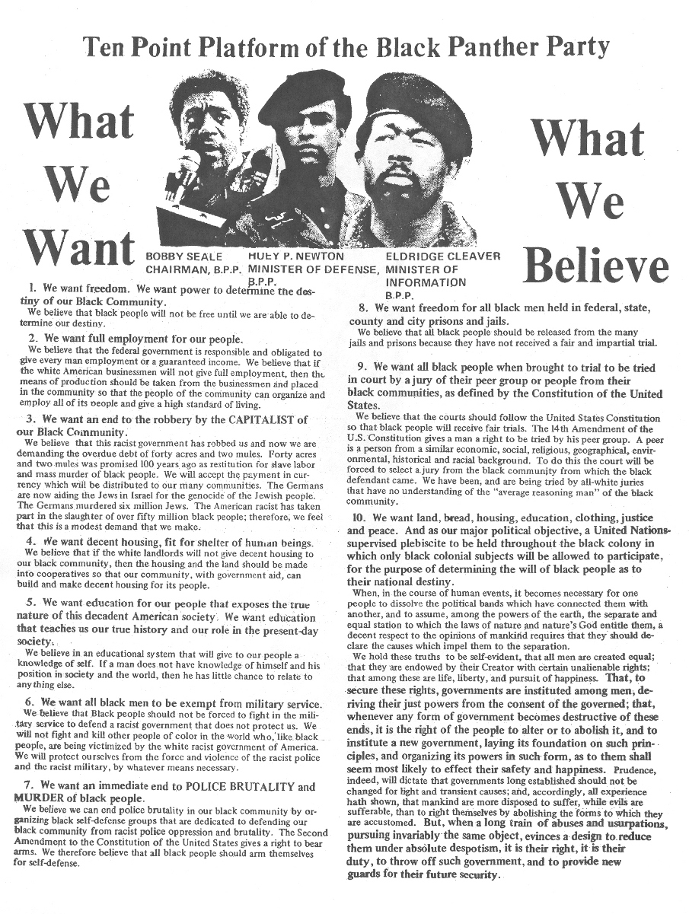

Quelle: <https://depts.washington.edu/civilr/images/bpp/docs/BPP4-8.jpg> (11.12.2020, 14:45 Uhr)

**Bürgerrechtsbewegung in den USA**

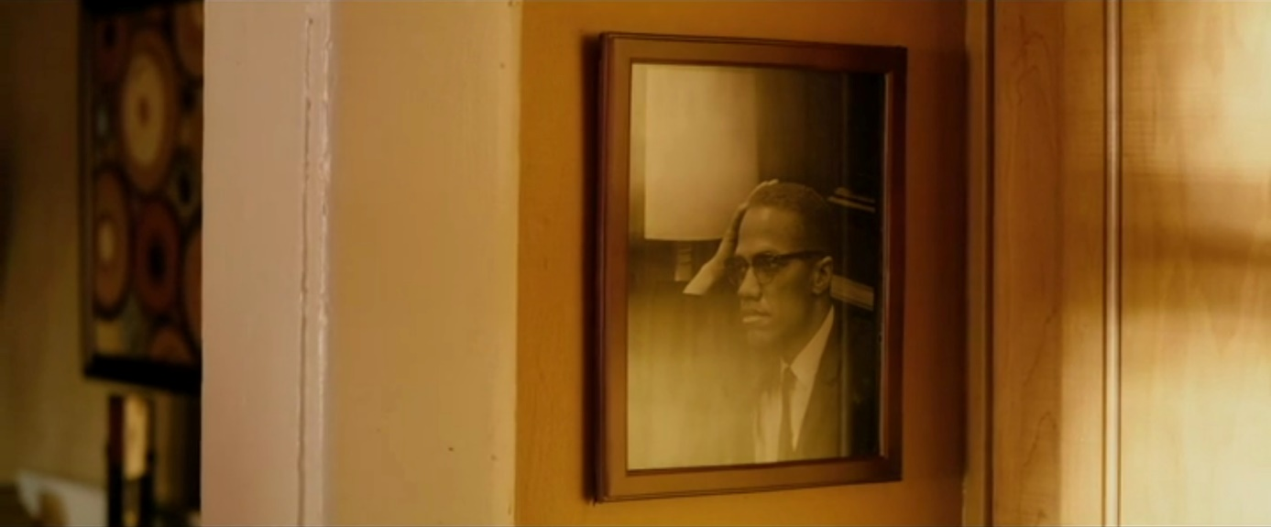

1. In Starrs Elternhaus hängt dieses Bild. Zu sehen ist Malcolm X.
2. Recherchiere zunächst, wer Malcolm X war und welche Rolle er in der amerikanischen Bürgerrechtsbewegung der 1950er und 1960er Jahre gespielt hat.

\_\_\_\_\_\_\_\_\_\_\_\_\_\_\_\_\_\_\_\_\_\_\_\_\_\_\_\_\_\_\_\_\_\_\_\_\_\_\_\_\_\_\_\_\_\_\_\_\_\_\_\_\_\_\_\_\_\_\_\_\_\_\_\_\_\_\_\_\_\_\_\_\_\_\_\_\_\_\_\_\_\_\_\_\_\_\_\_\_\_\_\_\_\_\_\_\_\_\_\_\_\_\_\_\_\_\_\_\_\_\_\_\_\_\_\_\_\_\_\_\_\_\_\_\_\_\_\_\_\_\_\_\_\_\_\_\_\_\_\_\_\_\_\_\_\_\_\_\_\_\_\_\_\_\_\_\_\_\_\_\_\_\_\_\_\_\_\_\_\_\_\_\_\_\_\_\_\_\_\_\_\_\_\_\_\_\_\_\_\_\_\_\_\_\_\_\_\_\_\_\_\_\_\_\_\_\_\_\_\_\_\_\_\_\_\_\_\_\_\_\_\_\_\_\_\_\_\_\_\_\_\_\_\_\_\_\_\_\_\_\_\_\_\_\_\_\_\_\_\_\_\_\_\_\_\_\_\_\_\_\_\_\_\_\_\_\_\_\_\_\_\_\_\_\_\_\_\_\_\_\_\_\_\_\_\_\_\_\_\_\_\_\_\_\_\_\_\_\_\_\_\_\_\_\_\_\_\_\_\_\_\_\_\_\_\_\_\_\_\_\_\_\_\_\_\_\_\_\_\_\_\_\_\_\_\_\_\_\_\_\_\_\_\_\_\_\_\_\_\_\_\_\_\_\_\_\_\_\_\_\_\_\_\_\_\_\_\_\_\_\_\_\_\_\_\_\_\_

1. Was hat die Black Panther Party mit Malcolm X zu tun?

\_\_\_\_\_\_\_\_\_\_\_\_\_\_\_\_\_\_\_\_\_\_\_\_\_\_\_\_\_\_\_\_\_\_\_\_\_\_\_\_\_\_\_\_\_\_\_\_\_\_\_\_\_\_\_\_\_\_\_\_\_\_\_\_\_\_\_\_\_\_\_\_\_\_\_\_\_\_\_\_\_\_\_\_\_\_\_\_\_\_\_\_\_\_\_\_\_\_\_\_\_\_\_\_\_\_\_\_\_\_\_\_\_\_\_\_\_\_\_\_\_\_\_\_\_\_\_\_\_\_\_\_\_\_\_\_\_\_\_\_\_\_\_\_\_\_\_\_\_\_\_\_\_\_\_\_\_\_\_\_\_\_\_\_\_\_\_\_\_\_\_\_\_\_\_\_\_\_\_\_\_\_\_\_\_\_\_\_\_\_\_\_\_\_\_\_\_\_\_\_\_\_\_\_\_\_\_\_\_\_\_\_\_\_\_\_\_\_\_\_\_\_\_\_\_\_\_\_\_\_\_\_\_\_\_\_\_\_\_\_\_\_\_\_\_\_\_\_\_\_\_\_

1. Welche Haltung vertrat der Bürgerrechtler Martin Luther King im Gegensatz zu Malcolm X?

\_\_\_\_\_\_\_\_\_\_\_\_\_\_\_\_\_\_\_\_\_\_\_\_\_\_\_\_\_\_\_\_\_\_\_\_\_\_\_\_\_\_\_\_\_\_\_\_\_\_\_\_\_\_\_\_\_\_\_\_\_\_\_\_\_\_\_\_\_\_\_\_\_\_\_\_\_\_\_\_\_\_\_\_\_\_\_\_\_\_\_\_\_\_\_\_\_\_\_\_\_\_\_\_\_\_\_\_\_\_\_\_\_\_\_\_\_\_\_\_\_\_\_\_\_\_\_\_\_\_\_\_\_\_\_\_\_\_\_\_\_\_\_\_\_\_\_\_\_\_\_\_\_\_\_\_\_\_\_\_\_\_\_\_\_\_\_\_\_\_\_\_\_\_\_\_\_\_\_\_\_\_\_\_\_\_\_\_\_\_\_\_\_\_\_\_\_\_\_\_\_\_\_\_\_\_\_\_\_\_\_\_\_\_\_\_\_\_\_\_\_\_\_\_\_\_\_\_\_\_\_\_\_\_\_\_\_\_\_\_\_\_\_\_\_\_\_\_\_\_\_\_\_\_\_\_\_\_\_\_\_\_\_\_\_\_\_\_\_\_\_\_\_\_\_\_\_\_\_\_\_\_\_\_\_\_\_\_\_\_\_\_\_\_\_\_\_\_\_\_\_\_\_\_\_\_\_\_\_\_\_\_\_\_\_\_\_\_\_\_\_\_\_\_\_\_\_\_\_\_\_\_\_\_\_\_\_\_\_\_\_\_\_\_\_\_\_\_\_\_\_\_\_\_\_\_\_\_\_\_\_\_\_\_\_\_\_\_\_\_\_\_\_\_\_\_\_\_

1. Starrs Vater Maverick ist ein überzeugter Vertreter der Black Panther Programmatik. Die Black Panther vertraten die Ansicht, dass es richtig ist, die eigenen Überzeugungen wenn nötig auch mit Waffengewalt durchzusetzen.

Maverick, Starr und Seven sprechen davon, ihr Ziel „mit allen notwendigen Mitteln“ zu verfolgen. Findest du dazu auch Gewalt gegen andere Menschen legitim? Gib eine begründete Einschätzung dazu ab.

\_\_\_\_\_\_\_\_\_\_\_\_\_\_\_\_\_\_\_\_\_\_\_\_\_\_\_\_\_\_\_\_\_\_\_\_\_\_\_\_\_\_\_\_\_\_\_\_\_\_\_\_\_\_\_\_\_\_\_\_\_\_\_\_\_\_\_\_\_\_\_\_\_\_\_\_\_\_\_\_\_\_\_\_\_\_\_\_\_\_\_\_\_\_\_\_\_\_\_\_\_\_\_\_\_\_\_\_\_\_\_\_\_\_\_\_\_\_\_\_\_\_\_\_\_\_\_\_\_\_\_\_\_\_\_\_\_\_\_\_\_\_\_\_\_\_\_\_\_\_\_\_\_\_\_\_\_\_\_\_\_\_\_\_\_\_\_\_\_\_\_\_\_\_\_\_\_\_\_\_\_\_\_\_\_\_\_\_\_\_\_\_\_\_\_\_\_\_\_\_\_\_\_\_\_\_\_\_\_\_\_\_\_\_\_\_\_\_\_\_\_\_\_\_\_\_\_\_\_\_\_\_\_\_\_\_\_\_\_\_\_\_\_\_\_\_\_\_\_\_\_\_\_\_\_\_\_\_\_\_\_\_\_\_\_\_\_\_\_\_\_\_\_\_\_\_\_\_\_\_\_\_\_\_\_\_\_\_\_\_\_\_\_\_\_\_\_\_\_\_\_\_\_\_\_\_\_\_\_\_\_\_\_\_\_\_\_\_\_\_\_\_\_\_\_\_\_\_\_\_\_\_\_\_\_\_\_\_\_\_\_\_\_\_\_\_\_\_\_\_\_\_\_\_\_\_\_\_\_\_\_\_\_\_\_\_\_\_\_\_\_\_\_\_\_\_\_\_\_\_\_\_\_\_\_\_\_\_\_\_\_\_\_\_\_\_\_\_\_\_\_\_\_\_\_\_\_\_\_\_\_\_\_\_\_\_\_\_\_\_\_\_\_\_\_\_\_\_\_\_\_\_\_\_\_\_\_\_\_\_\_\_\_\_\_\_\_\_\_\_\_\_\_\_\_\_\_\_\_\_\_\_\_\_\_\_\_\_\_\_\_\_\_\_\_\_\_\_\_\_\_\_\_\_\_\_\_\_\_\_\_\_\_\_\_\_\_\_\_\_\_\_\_\_\_\_\_\_\_\_\_\_\_\_\_\_\_\_\_\_\_\_\_\_\_\_\_\_\_\_\_\_\_\_\_\_\_\_\_\_\_\_\_\_\_\_\_\_\_\_\_\_\_\_\_\_\_\_\_\_\_\_\_\_\_\_\_\_\_\_\_\_\_\_\_\_\_\_\_\_\_\_\_\_\_\_\_\_\_\_\_\_\_\_\_\_\_\_\_\_\_\_\_\_\_\_\_\_\_\_\_\_\_\_\_\_\_\_\_\_\_\_\_\_\_\_\_\_\_\_\_\_\_\_\_\_\_\_\_\_\_\_\_\_\_\_\_\_\_\_

**Musik im Film**

**Chris alias DJ Khaled**

Musik erfüllt im Film verschiedene Funktionen. Sie kann zum Spannungsaufbau einer Szene beitragen, die Stimmung einer Szene untermalen oder auch die Figureninszenierung unterstützen. Schaue dir die Szene an, in der die Zuschauer\*innen Starrs Freund Chris kennenlernen (Timecode: 00:08:26-00:11:13) und bearbeite im Anschluss die nachfolgenden Aufgaben.

1. Informiere dich mithilfe der Infobox über Soundebenen im Film.
2. Treffe für die beiden Musikstücke aus der Szene mit Chris die Zuordnung zu der jeweils passenden Soundebene.

Musik 1 \_\_\_\_\_\_\_\_\_\_\_\_\_\_\_\_\_\_\_\_\_\_\_\_\_\_\_\_\_\_\_

Musik 2 \_\_\_\_\_\_\_\_\_\_\_\_\_\_\_\_\_\_\_\_\_\_\_\_\_\_\_\_\_\_\_

1. Welche Wirkung wird durch die unterschiedlichen Soundebenen erzielt?

Musik 1 \_\_\_\_\_\_\_\_\_\_\_\_\_\_\_\_\_\_\_\_\_\_\_\_\_\_\_\_\_\_\_\_\_\_\_\_\_\_\_\_\_\_\_\_\_\_\_\_\_\_\_\_\_\_\_\_\_

Musik 2 \_\_\_\_\_\_\_\_\_\_\_\_\_\_\_\_\_\_\_\_\_\_\_\_\_\_\_\_\_\_\_\_\_\_\_\_\_\_\_\_\_\_\_\_\_\_\_\_\_\_\_\_\_\_\_\_\_

**Info**



**Ebenen von Sound im Film**

**diegetisch** Der Ton ist nicht nur für die Zuschauer\*innen sondern auch für die Protagonist\*innen im Film zu hören und die Tonquelle ist ggf. auch im Bild zu sehen.

**extradiegetisch/** Der Ton ist nur für die Zuschauer\*innen zu hören.

**nondiegetisch**

1. Als Chris durch den Flur des Schulgebäudes auf Starr zugeht, wird der Song „Ocean Eyes“ der Künstlerin Billie Eilish eingespielt (Musik 1).
2. Inwiefern passt der Song zum Inhalt der Szene? Berücksichtige den Songtext und die Komposition (Tempo, Tonlage etc.) und beschreibe in Stichpunkten.

\_\_\_\_\_\_\_\_\_\_\_\_\_\_\_\_\_\_\_\_\_\_\_\_\_\_\_\_\_\_\_\_\_\_\_\_\_\_\_\_\_\_\_\_\_\_\_\_\_\_\_\_\_\_\_\_\_\_\_\_\_\_\_\_\_\_\_\_\_\_\_\_\_\_\_\_\_\_\_\_\_\_\_\_\_\_\_\_\_\_\_\_\_\_\_\_\_\_\_\_\_\_\_\_\_\_\_\_\_\_\_\_\_\_\_\_\_\_\_\_\_\_\_\_\_\_\_\_\_\_\_\_\_\_\_\_\_\_\_\_\_\_\_\_\_\_\_\_\_\_\_\_\_\_\_\_\_\_\_\_\_\_\_\_\_\_\_\_\_\_\_\_\_\_\_\_\_\_\_\_\_\_\_\_\_\_\_\_\_\_\_\_\_\_\_\_\_\_\_\_\_\_\_\_\_\_\_\_\_\_\_\_\_\_\_\_\_\_\_\_\_\_\_\_\_\_\_\_\_\_\_\_\_\_\_\_\_\_\_\_\_\_\_\_\_\_\_\_\_\_\_\_\_\_\_\_\_\_\_\_\_\_\_\_\_\_\_\_\_\_\_\_\_\_\_\_\_\_\_\_\_\_\_\_\_\_\_\_\_\_\_\_\_\_\_\_\_\_\_\_\_\_\_\_\_\_\_\_\_\_\_\_\_\_\_\_\_\_\_\_\_\_\_\_\_\_\_\_\_\_\_\_\_\_\_\_\_\_\_\_\_\_\_\_\_\_\_\_\_\_\_\_\_\_\_\_\_\_\_\_\_\_\_\_\_\_\_\_\_\_\_\_\_\_\_\_\_\_

1. Chris wird – begleitet von dem Song – in einer sogenannten Slow Motion (Zeitlupe) und zum Teil auch aus Starrs Perspektive gezeigt. Wie wirken dieses Inszenierungsmittel und die Musik zusammen und welches Bild von Chris entsteht dadurch?

\_\_\_\_\_\_\_\_\_\_\_\_\_\_\_\_\_\_\_\_\_\_\_\_\_\_\_\_\_\_\_\_\_\_\_\_\_\_\_\_\_\_\_\_\_\_\_\_\_\_\_\_\_\_\_\_\_\_\_\_\_\_\_\_\_\_\_\_\_\_\_\_\_\_\_\_\_\_\_\_\_\_\_\_\_\_\_\_\_\_\_\_\_\_\_\_\_\_\_\_\_\_\_\_\_\_\_\_\_\_\_\_\_\_\_\_\_\_\_\_\_\_\_\_\_\_\_\_\_\_\_\_\_\_\_\_\_\_\_\_\_\_\_\_\_\_\_\_\_\_\_\_\_\_\_\_\_\_\_\_\_\_\_\_\_\_\_\_\_\_\_\_\_\_\_\_\_\_\_\_\_\_\_\_\_\_\_\_\_\_\_\_\_\_\_\_\_\_\_\_\_\_\_\_\_\_\_\_\_\_\_\_\_\_\_\_\_\_\_\_\_\_\_\_\_\_\_\_\_\_\_\_\_\_\_\_\_\_\_\_\_\_\_\_\_\_\_\_\_\_\_\_\_\_\_\_\_\_\_\_\_\_\_\_\_\_\_\_\_\_\_\_\_\_\_\_\_\_\_\_\_\_\_\_\_\_\_\_\_\_\_\_\_\_\_\_\_\_\_\_\_\_\_\_\_\_\_\_\_\_\_\_\_\_\_\_\_\_\_\_\_\_\_\_\_\_\_\_\_\_\_\_\_\_\_\_\_\_\_\_\_\_\_\_\_\_\_\_\_\_\_\_\_\_\_\_\_\_\_\_\_\_\_\_\_\_\_\_\_\_\_\_\_\_\_\_\_\_\_\_\_\_\_\_\_\_\_\_\_\_\_\_\_\_\_\_\_\_\_\_\_\_\_\_\_\_\_\_\_\_\_\_\_\_\_\_\_\_\_\_\_\_\_\_\_\_\_\_\_\_\_\_\_\_\_\_\_\_\_\_\_\_\_\_\_\_\_\_\_\_\_\_\_\_\_\_\_\_\_\_\_\_\_\_\_\_\_\_\_\_\_\_\_\_\_\_\_\_\_\_\_\_\_\_\_\_\_\_\_\_\_\_\_\_\_\_\_\_\_\_\_\_\_\_\_\_\_\_\_\_\_\_\_\_\_\_\_\_\_\_\_\_\_\_\_\_\_\_\_\_\_\_\_\_\_\_\_\_\_\_\_\_\_\_\_\_\_\_\_\_\_\_\_\_\_\_\_\_\_\_\_\_\_\_\_\_\_\_\_\_\_\_\_\_\_\_\_\_\_\_\_\_\_\_\_\_\_\_\_\_\_\_\_\_\_\_\_\_\_\_\_\_\_\_\_\_\_\_\_\_\_\_\_\_\_\_\_\_\_\_\_\_\_\_\_\_\_\_\_\_

1. Chris komponiert selbst Beats und spielt Starr diese gerne vor (Musik 2).
2. Welchem Genre würdest du Chris‘ Komposition zuordnen?

\_\_\_\_\_\_\_\_\_\_\_\_\_\_\_\_\_\_\_\_\_\_\_\_\_\_\_\_\_\_\_\_\_\_\_\_\_\_\_\_\_\_\_\_\_\_\_\_\_\_\_\_\_\_\_\_\_\_\_\_\_\_\_

1. Was sagt die Musik über Chris aus? Überlege, welche Eigenschaften du Chris aufgrund seiner musikalischen Vorlieben zuschreiben würdest. Finde drei treffende Adjektive:

* \_\_\_\_\_\_\_\_\_\_\_\_\_\_\_\_\_\_\_\_\_\_\_\_\_\_\_\_\_\_\_\_\_\_\_\_\_\_\_
* \_\_\_\_\_\_\_\_\_\_\_\_\_\_\_\_\_\_\_\_\_\_\_\_\_\_\_\_\_\_\_\_\_\_\_\_\_\_\_
* \_\_\_\_\_\_\_\_\_\_\_\_\_\_\_\_\_\_\_\_\_\_\_\_\_\_\_\_\_\_\_\_\_\_\_\_\_\_\_

1. Starr meint: „Mir ist schon klar, dass manche sagen würden, dass er auf Schwarz macht. Aber – so ist Chris einfach.“

Was meinst du dazu? Inwieweit tragen musikalische Vorlieben zur eigenen Identität bei? Und können sie einen „Schwarz“ oder „Weiß“ machen? Begründe deine Meinung knapp.

\_\_\_\_\_\_\_\_\_\_\_\_\_\_\_\_\_\_\_\_\_\_\_\_\_\_\_\_\_\_\_\_\_\_\_\_\_\_\_\_\_\_\_\_\_\_\_\_\_\_\_\_\_\_\_\_\_\_\_\_\_\_\_\_\_\_\_\_\_\_\_\_\_\_\_\_\_\_\_\_\_\_\_\_\_\_\_\_\_\_\_\_\_\_\_\_\_\_\_\_\_\_\_\_\_\_\_\_\_\_\_\_\_\_\_\_\_\_\_\_\_\_\_\_\_\_\_\_\_\_\_\_\_\_\_\_\_\_\_\_\_\_\_\_\_\_\_\_\_\_\_\_\_\_\_\_\_\_\_\_\_\_\_\_\_\_\_\_\_\_\_\_\_\_\_\_\_\_\_\_\_\_\_\_\_\_\_\_\_\_\_\_\_\_\_\_\_\_\_\_\_\_\_\_\_\_\_\_\_\_\_\_\_\_\_\_\_\_\_\_\_\_\_\_\_\_\_\_\_\_\_\_\_\_\_\_\_\_\_\_\_\_\_\_\_\_\_\_\_\_\_\_\_\_\_\_\_\_\_\_\_\_\_\_\_\_\_\_\_\_\_\_\_\_\_\_\_\_\_\_\_\_\_\_\_\_\_\_\_\_\_\_\_\_\_\_\_\_\_\_\_\_\_\_\_\_\_\_\_\_\_\_\_\_\_\_\_\_\_\_\_\_\_\_\_\_\_\_\_\_\_\_\_\_\_\_\_\_\_\_\_\_\_\_\_\_\_\_\_\_\_\_\_\_\_\_\_\_\_\_\_\_\_\_\_\_\_\_\_\_\_\_\_\_\_\_\_\_\_\_\_\_\_\_\_\_\_\_\_\_\_\_\_\_\_\_\_\_\_\_\_\_\_\_\_\_\_\_\_\_\_\_\_\_\_\_\_\_\_\_\_\_\_\_\_\_\_\_\_\_\_\_\_\_\_\_\_\_\_\_\_\_\_\_\_\_\_\_\_\_\_\_\_\_\_\_\_\_\_\_\_\_\_\_\_\_\_\_\_\_\_\_\_\_\_\_\_\_\_\_\_\_\_\_\_\_\_\_\_\_\_\_\_\_\_\_\_\_\_\_\_\_\_\_\_\_\_\_\_\_\_\_\_\_\_\_\_\_\_\_\_\_\_\_\_\_\_\_\_\_\_\_\_\_\_\_\_\_\_\_\_\_\_\_\_\_\_\_\_\_\_\_\_\_\_\_\_\_\_\_\_\_\_\_\_\_\_

**Khalil & 2Pac**

Der Filmtitel bzw. Buchtitel The Hate U Give geht auf ein Zitat des US-amerikanischen Rappers 2Pac, mit bürgerlichem Namen Tupac Amaru Shakur, zurück. Buchautorin Angie Thomas hat sich während des Schreibens nach eigener Aussage mit Tupacs Leben und Werk auseinandergesetzt und seine Musik als Inspiration genutzt.

1. Informiere dich in einer knappen Online-Recherche über Tupac Shakur und fülle den Steckbrief aus.

**Tupac Amaru Shakur**

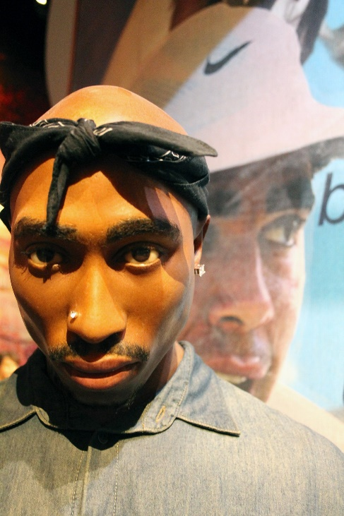

\* am

† am

Künstlernamen

Tupacs Familie & Bezüge zur

Black Panther Bewegung

Musikalische Erfolge

Kriminelle Vergangenheit vs. soziales Engagement

1. Khalil ist Fan des Rappers 2Pac. Im Auto erklärt er Starr, was das Akronym THUG LIFE, welches 2Pacs zentrale Überzeugung zusammenfasst, bedeutet. Schaue dir den Filmausschnitt (Timecode: 00:18:40-00:19:52) an und beantworte die nachfolgenden Aufgaben:
2. Wofür stehen die einzelnen Buchstaben in THUG LIFE?

|  |  |  |  |  |  |  |
| --- | --- | --- | --- | --- | --- | --- |
| **T** |  | **H** |  | **U** |  | **G** |
|  |  |  |  |  |  |  |
|  |  |  |  |  |  |  |
| **L** |  | **I** |  | **F** |  | **E** |
|  |  |  |  |  |  |  |

1. Stelle Bezüge zwischen dem Motto THUG LIFE und den Ereignissen in Starrs und Khalils Geschichte her. Halte deine Gedanken dazu schriftlich fest.

\_\_\_\_\_\_\_\_\_\_\_\_\_\_\_\_\_\_\_\_\_\_\_\_\_\_\_\_\_\_\_\_\_\_\_\_\_\_\_\_\_\_\_\_\_\_\_\_\_\_\_\_\_\_\_\_\_\_\_\_\_\_\_\_\_\_\_\_\_\_\_\_\_\_\_\_\_\_\_\_\_\_\_\_\_\_\_\_\_\_\_\_\_\_\_\_\_\_\_\_\_\_\_\_\_\_\_\_\_\_\_\_\_\_\_\_\_\_\_\_\_\_\_\_\_\_\_\_\_\_\_\_\_\_\_\_\_\_\_\_\_\_\_\_\_\_\_\_\_\_\_\_\_\_\_\_\_\_\_\_\_\_\_\_\_\_\_\_\_\_\_\_\_\_\_\_\_\_\_\_\_\_\_\_\_\_\_\_\_\_\_\_\_\_\_\_\_\_\_\_\_\_\_\_\_\_\_\_\_\_\_\_\_\_\_\_\_\_\_\_\_\_\_\_\_\_\_\_\_\_\_\_\_\_\_\_\_\_\_\_\_\_\_\_\_\_\_\_\_\_\_\_\_\_\_\_\_\_\_\_\_\_\_\_\_\_\_\_\_\_\_\_\_\_\_\_\_\_\_\_\_\_\_\_\_\_\_\_\_\_\_\_\_\_\_\_\_\_\_\_\_\_\_\_\_\_\_\_\_\_\_\_\_\_\_

1. Viele Anhänger verehren Tupac als Che Guevara des Hip-Hop. Empfindest du das als zu starke Idealisierung oder kannst du diese Begeisterung nachvollziehen? Beziehe Stellung und begründe knapp.

\_\_\_\_\_\_\_\_\_\_\_\_\_\_\_\_\_\_\_\_\_\_\_\_\_\_\_\_\_\_\_\_\_\_\_\_\_\_\_\_\_\_\_\_\_\_\_\_\_\_\_\_\_\_\_\_\_\_\_\_\_\_\_\_\_\_\_\_\_\_\_\_\_\_\_\_\_\_\_\_\_\_\_\_\_\_\_\_\_\_\_\_\_\_\_\_\_\_\_\_\_\_\_\_\_\_\_\_\_\_\_\_\_\_\_\_\_\_\_\_\_\_\_\_\_\_\_\_\_\_\_\_\_\_\_\_\_\_\_\_\_\_\_\_\_\_\_\_\_\_\_\_\_\_\_\_\_\_\_\_\_\_\_\_\_\_\_\_\_\_\_\_\_\_\_\_\_\_\_\_\_\_\_\_\_\_\_\_\_\_\_\_\_\_\_\_\_\_\_\_\_\_\_\_\_\_\_\_\_\_\_\_\_\_\_\_\_\_\_\_\_\_\_\_\_\_\_\_\_\_\_\_\_\_\_\_\_\_\_\_\_\_\_\_\_\_\_\_\_\_\_\_

**Kontexte – Hip-Hop und Politik**

In Songtexten verarbeiten Musiker\*innen oft eigene Erfahrungen und erzählen Geschichten, in denen sich viele Menschen wiederfinden können. Weil Musik Millionen von Menschen erreicht und viele Künstler\*innen das Potential ihrer Reichweite erkennen, wird Musik immer wieder auch zum Trägermedium gesellschaftskritischer oder politischer Botschaften.

1. Hip-Hop und Rap stehen in ihren Anfängen in engem Zusammenhang zur „Black Power“-Bewegung.
2. Lies dir im Text „Rapkultur und Politik. Eine US-amerikanische Geschichte“ der Bundeszentrale für politische Bildung (<https://www.bpb.de/apuz/265100/rapkultur-und-politik>) den Absatz „Black Power und HipHop“ durch.
3. Tausche dich im Anschluss daran mit einem/einer Arbeitspartner\*in aus. Haltet gemeinsam schriftlich die zentralen Zusammenhänge fest, die zwischen Hip-Hop und der „Black Power“-Bewegung benannt werden.

\_\_\_\_\_\_\_\_\_\_\_\_\_\_\_\_\_\_\_\_\_\_\_\_\_\_\_\_\_\_\_\_\_\_\_\_\_\_\_\_\_\_\_\_\_\_\_\_\_\_\_\_\_\_\_\_\_\_\_\_\_\_\_\_\_\_\_\_\_\_\_\_\_\_\_\_\_\_\_\_\_\_\_\_\_\_\_\_\_\_\_\_\_\_\_\_\_\_\_\_\_\_\_\_\_\_\_\_\_\_\_\_\_\_\_\_\_\_\_\_\_\_\_\_\_\_\_\_\_\_\_\_\_\_\_\_\_\_\_\_\_\_\_\_\_\_\_\_\_\_\_\_\_\_\_\_\_\_\_\_\_\_\_\_\_\_\_\_\_\_\_\_\_\_\_\_\_\_\_\_\_\_\_\_\_\_\_\_\_\_\_\_\_\_\_\_\_\_\_\_\_\_\_\_\_\_\_\_\_\_\_\_\_\_\_\_\_\_\_\_\_\_\_\_\_\_\_\_\_\_\_\_\_\_\_\_\_\_\_\_\_\_\_\_\_\_\_\_\_\_\_\_\_\_\_\_\_\_\_\_\_\_\_\_\_\_\_\_\_\_\_\_\_\_\_\_\_\_\_\_\_\_\_\_\_\_\_\_\_\_\_\_\_\_\_\_\_\_\_\_\_\_\_\_\_\_\_\_\_\_\_\_\_\_\_\_\_\_\_\_\_\_\_\_\_\_\_\_\_\_\_\_\_\_\_\_\_\_\_\_\_\_\_\_\_\_\_\_\_\_\_\_\_\_\_\_\_\_\_\_\_\_\_\_\_\_\_\_\_\_\_\_\_\_\_\_\_\_\_\_\_\_\_\_\_\_\_\_\_\_\_\_\_\_\_\_\_\_\_\_\_\_\_\_\_\_\_\_\_\_\_\_\_\_\_\_\_\_\_\_\_\_\_\_\_\_\_\_\_\_\_\_\_\_\_\_\_\_\_\_\_\_\_\_\_\_\_\_\_\_\_\_\_\_\_\_\_\_\_\_\_\_\_\_\_\_\_\_\_\_\_\_\_\_\_\_\_\_\_\_\_\_\_\_\_\_\_\_\_\_\_\_\_\_\_\_\_\_\_\_\_\_\_\_\_\_\_\_\_\_\_\_\_\_\_\_\_\_\_\_\_\_\_\_\_\_\_\_\_\_\_\_\_\_\_\_\_\_\_\_\_\_\_\_\_\_\_\_\_\_\_\_\_\_\_\_\_\_\_\_\_\_\_\_\_\_\_\_\_\_\_\_\_\_\_\_\_\_\_\_\_\_\_\_\_\_\_\_\_\_\_\_\_\_\_\_\_\_\_\_\_\_\_\_\_\_\_\_\_\_\_\_\_\_\_\_\_\_\_\_\_\_\_\_\_\_\_\_\_\_\_\_\_\_\_\_\_\_\_\_\_\_\_\_\_\_\_\_\_\_\_\_\_\_\_\_\_\_\_\_\_\_\_\_\_\_\_\_\_\_\_\_\_\_\_\_\_\_\_\_\_\_\_\_\_\_\_\_\_\_\_\_\_

1. Auch heute hat Hip-Hop für viele Menschen eine politische Strahlkraft und Funktion. Lest euch gemeinsam den Absatz „Black lives matter“ (letzter Absatz des Textes) durch und beantwortet die folgenden Fragen.
2. Welche Rolle spielen Musikstars wie Beyoncé und Jay-Z für die „Black Lives Matter“-Bewegung?

\_\_\_\_\_\_\_\_\_\_\_\_\_\_\_\_\_\_\_\_\_\_\_\_\_\_\_\_\_\_\_\_\_\_\_\_\_\_\_\_\_\_\_\_\_\_\_\_\_\_\_\_\_\_\_\_\_\_\_\_\_\_\_\_\_\_\_\_\_\_\_\_\_\_\_\_\_\_\_\_\_\_\_\_\_\_\_\_\_\_\_\_\_\_\_\_\_\_\_\_\_\_\_\_\_\_\_\_\_\_\_\_\_\_\_\_\_\_\_\_\_\_\_\_\_\_\_\_\_\_\_\_\_\_\_\_\_\_\_\_\_\_\_\_\_\_\_\_\_\_\_\_\_\_\_\_\_\_\_\_\_\_\_\_\_\_\_\_\_\_\_\_\_\_\_\_\_\_\_\_\_\_\_\_\_\_\_\_\_\_\_\_\_\_\_\_\_\_\_\_\_\_\_\_\_\_\_\_\_\_\_\_\_\_\_\_\_\_\_\_\_\_\_\_\_\_\_\_\_\_\_\_\_\_\_\_\_\_\_\_\_\_\_\_\_\_\_\_\_\_\_\_

1. Während der Verleihung der BET HipHop Awards 2017 kritisierte Eminem den amtierenden US-Präsidenten Donald Trump und rief seine Fans dazu auf, sich zwischen ihm und Trump zu entscheiden. Findet ihr diese Form von Beeinflussung und Einmischung in die Politik legitim oder nicht richtig? Begründet eure Einschätzung schriftlich.

\_\_\_\_\_\_\_\_\_\_\_\_\_\_\_\_\_\_\_\_\_\_\_\_\_\_\_\_\_\_\_\_\_\_\_\_\_\_\_\_\_\_\_\_\_\_\_\_\_\_\_\_\_\_\_\_\_\_\_\_\_\_\_\_\_\_\_\_\_\_\_\_\_\_\_\_\_\_\_\_\_\_\_\_\_\_\_\_\_\_\_\_\_\_\_\_\_\_\_\_\_\_\_\_\_\_\_\_\_\_\_\_\_\_\_\_\_\_\_\_\_\_\_\_\_\_\_\_\_\_\_\_\_\_\_\_\_\_\_\_\_\_\_\_\_\_\_\_\_\_\_\_\_\_\_\_\_\_\_\_\_\_\_\_\_\_\_\_\_\_\_\_\_\_\_\_\_\_\_\_\_\_\_\_\_\_\_\_\_\_\_\_\_\_\_\_\_\_\_\_\_\_\_\_\_\_\_\_\_\_\_\_\_\_\_\_\_\_\_\_\_\_\_\_\_\_\_\_\_\_\_\_\_\_\_\_\_\_\_\_\_\_\_\_\_\_\_\_\_\_\_\_\_\_\_\_\_\_\_\_\_\_\_\_\_\_\_\_\_\_\_\_\_\_\_\_\_\_\_\_\_\_\_\_\_\_\_\_\_\_\_\_\_\_\_\_\_\_\_\_\_\_\_\_\_\_\_\_\_\_\_\_\_\_\_\_\_\_\_\_\_\_\_\_\_\_\_\_\_\_\_\_\_\_\_\_\_\_\_\_\_\_\_\_\_\_\_\_\_\_\_\_\_\_\_\_\_\_\_\_\_\_\_\_\_\_\_\_\_\_\_\_\_\_\_\_\_\_\_\_\_\_\_\_\_\_\_\_\_\_\_\_\_\_\_\_\_\_\_\_\_\_\_\_\_\_\_\_\_\_\_\_\_\_\_\_\_\_\_\_\_\_\_\_\_\_\_\_\_\_\_\_\_\_\_\_\_\_\_\_\_\_\_\_\_\_\_\_\_\_\_\_\_\_\_\_\_\_\_\_\_\_\_\_\_\_\_\_\_\_\_\_\_\_\_\_\_\_\_\_\_\_\_\_\_\_\_\_\_\_\_\_\_\_\_\_\_\_\_\_\_\_\_\_\_\_\_\_\_\_\_\_\_\_\_\_\_\_\_\_\_\_\_\_\_\_\_\_\_\_\_\_\_\_\_\_\_\_\_\_\_\_\_\_\_\_\_\_\_\_\_\_\_\_\_\_\_\_\_\_\_\_\_\_\_\_\_\_\_\_\_\_\_\_\_\_\_\_\_\_\_\_\_\_\_\_\_\_\_\_\_\_\_\_\_\_\_\_\_\_\_\_\_\_\_\_\_\_\_\_\_\_\_\_\_\_\_\_\_\_\_\_\_\_\_\_\_\_\_\_\_\_\_\_\_\_\_\_\_\_\_\_\_\_\_\_\_\_\_\_\_\_\_\_\_\_\_\_\_\_\_\_\_\_\_\_\_\_\_\_\_\_\_\_\_\_\_\_\_\_\_\_\_\_\_\_\_\_\_\_\_\_\_